UNICESUMAR – CENTRO UNIVERSITÁRIO DE MARINGÁ
CENTRO DE CIÊNCIAS EXATAS, TECNOLÓGICAS E AGRÁRIAS
CURSO DE GRADUAÇÃO EM ANÁLISE E DESENVOLVIMENTO DE SISTEMAS

UNIGRAM: PLATAFORMA ACADÊMICA INTELIGENTE COM AVA, PORTFÓLIO E ASSISTENTE CONTEXTUAL

FÁBIO HENRIQUE RODRIGUES
FELIPE SANTOS DA LUZ
GABRIEL OZÓRIO FRANCO
JHONATHAN LIMA
VINICIUS CERQUEIRA SILVA

CURITIBA – PR
2026

FÁBIO HENRIQUE RODRIGUES
FELIPE SANTOS DA LUZ
GABRIEL OZÓRIO FRANCO
JHONATHAN LIMA
VINICIUS CERQUEIRA SILVA

UNIGRAM: PLATAFORMA ACADÊMICA INTELIGENTE COM AVA, PORTFÓLIO E ASSISTENTE CONTEXTUAL

Trabalho de conclusão de curso de graduação apresentado ao Centro de Ciências Exatas, Tecnológicas e Agrárias da UniCesumar – Centro Universitário de Maringá como requisito parcial para a obtenção do título de Tecnólogo em Análise e Desenvolvimento de Sistemas, sob a orientação do Prof. Me. Alexandre Rodizio Bento.

CURITIBA – PR
2026

FOLHA DE APROVAÇÃO

FÁBIO HENRIQUE RODRIGUES | FELIPE SANTOS DA LUZ | GABRIEL OZÓRIO FRANCO | JHONATHAN LIMA | VINICIUS CERQUEIRA SILVA

UNIGRAM: PLATAFORMA ACADÊMICA INTELIGENTE COM AVA, PORTFÓLIO E ASSISTENTE CONTEXTUAL

Trabalho de conclusão de curso de graduação apresentado ao Centro de Ciências Exatas, Tecnológicas e Agrárias da UniCesumar – Centro Universitário de Maringá como requisito parcial para a obtenção do título de Tecnólogo em Análise e Desenvolvimento de Sistemas, sob a orientação do Prof. Me. Alexandre Rodizio Bento.

Aprovado em: ____ de ____________ de 2025.

BANCA EXAMINADORA

__________________________________________
Nome do professor – Instituição

__________________________________________
Nome do professor – Instituição

__________________________________________
Nome do professor – Instituição (Orientador)

RESUMO

RODRIGUES, Fábio Henrique; LUZ, Felipe Santos da; FRANCO, Gabriel Ozório; LIMA, Jhonathan; SILVA, Vinicius Cerqueira. UNIGRAM: Plataforma Acadêmica Inteligente Integrada com Assistente de Inteligência Artificial Contextual. 2026. XX f. Trabalho de Conclusão de Curso (Tecnologia em Análise e Desenvolvimento de Sistemas) – UNIGRAN, 2026.

O presente trabalho descreve o desenvolvimento e a análise da UNIGRAM, uma plataforma acadêmica inteligente que integra rede social, ambiente virtual de aprendizagem (AVA), portfólio profissional, gestão institucional hierárquica e assistente de inteligência artificial contextual. O estudo aborda o problema da fragmentação dos sistemas digitais utilizados por instituições de ensino superior, nos quais ambientes virtuais de aprendizagem, sistemas de gestão acadêmica, ferramentas de comunicação, portfólios e mecanismos de acompanhamento de desempenho operam de forma isolada, gerando retrabalho, baixa rastreabilidade e dificuldades na transformação das produções acadêmicas em evidências profissionais. Como solução, propõe-se um ecossistema unificado desenvolvido com arquitetura full-stack moderna, utilizando React 18 e Vite no frontend, Node.js e Express no backend, TypeDB como banco de dados semântico orientado a grafos, Supabase Storage para armazenamento de arquivos, Cloudinary para gerenciamento de mídia, Socket.IO e Ably para comunicação em tempo real e o assistente RAi com acesso contextual autorizado às informações acadêmicas. O sistema implementa controle de acesso baseado em papéis (RBAC) com escopos institucionais. Entre os principais diferenciais destaca-se a integração nativa entre o AVA e o portfólio profissional, permitindo que estudantes convertam atividades acadêmicas em evidências públicas verificáveis. Os resultados obtidos demonstram a viabilidade técnica da proposta por meio da implementação de um MVP funcional contendo módulos de autenticação, hierarquia institucional, ambiente virtual de aprendizagem, portfólio profissional, rede social acadêmica, assistente inteligente, dashboards gerenciais e mecanismos de auditoria.

Palavras-chave: Engenharia de software educacional. Plataforma acadêmica inteligente. Portfólio profissional.

LISTA DE TABELAS

Tabela 1 – Comparação entre Plataformas Acadêmicas e a UNIGRAM. 27
Tabela 2 – Aplicação da Metodologia Scrum no Desenvolvimento da UNIGRAM. 28
Tabela 3 – Perfis de Usuários e Funcionalidades Correspondentes da UNIGRAM. 32
Tabela 4 – Regras de Negócio Implementadas na UNIGRAM. 33
Tabela 5 – Arquitetura Tecnológica da Plataforma UNIGRAM. 35
Tabela 6 – Estrutura das Telas e Componentes da Plataforma UNIGRAM. 36
Tabela 7 – Principais Módulos do Backend e suas Responsabilidades. 37
Tabela 8 – Categorias de Entidades e Relações do Modelo de Dados da UNIGRAM. 38
Tabela 9 – Papéis de Usuário e Níveis de Acesso na UNIGRAM. 39
Tabela 10 – Fluxo de Funcionamento da Inteligência Artificial RAi. 41
Tabela 11 – Módulos Funcionais e Funcionalidades Implementadas na UNIGRAM. 51
Tabela 12 – Casos de Teste Funcionais e Resultados Obtidos. 54
Tabela 13 – Status de Implementação das Funcionalidades da Plataforma UNIGRAM. 55
Tabela 14 – Limitações Identificadas, Impactos e Estratégias de Mitigação na UNIGRAM. 56

LISTA DE FIGURAS

Figura 1 – Ambiente Virtual de Aprendizagem (AVA) integrado à plataforma UNIGRAM. Fonte: Elaborado pelos autores (2026). 15
Figura 2– Gerenciamento de usuários e controle de permissões (RBAC) da plataforma UNIGRAM. Fonte: Elaborado pelos autores (2026). 17
Figura 3 – Modelo de dados em grafo da plataforma UNIGRAM utilizando TypeDB. Fonte: Elaborado pelos autores (2026). 19
Figura 4 – Portfólio acadêmico e vitrine profissional da plataforma UNIGRAM. Fonte: Elaborado pelos autores (2026). 20
Figura 5– Interface do Assistente Acadêmico Inteligente RAi. Fonte: Elaborado pelos autores (2026). 22
Figura 6 – Módulo de Learning Analytics e recomendação de carreira da plataforma UNIGRAM. Fonte: Elaborado pelos autores (2026). 24
Figura 7 – Quadro Kanban utilizado no gerenciamento das atividades de desenvolvimento da plataforma UNIGRAM. Fonte: Elaborado pelos autores (2026). 30
Figura 8 – Arquitetura em Camadas da UNIGRAM. Fonte: Elaborado pelos autores (2026). 34
Figura 9 – Hierarquia Institucional e Fluxo Acadêmico. Fonte: Elaborado pelos autores (2026). 35
Figura 10 – Modelo de Dados TypeDB: Grafo Semântico da UNIGRAM. Fonte: Elaborado pelos autores (2025). 38
Figura 11 – Pipeline do Assistente RAi: Autorização e Contextualização. Fonte: Elaborado pelos autores (2026). 40
Figura 12 – Fluxo Diferencial: AVA → Portfólio Profissional. Fonte: Elaborado pelos autores (2026). 41
Figura 13 -- Diagrama de Casos de Uso (UML). Fonte: Elaborado pelos autores (2025). 43
Figura 14 – Diagrama de Classes (UML). Fonte: Elaborado pelos autores (2025). 44
Figura 15 – Diagrama Entidade-Relacionamento (DER) – Notação Crow's Foot. Fonte: Elaborado pelos autores (2025). 45
Figura 16 – Diagrama ER Estendido – Modelo Completo. Fonte: Elaborado pelos autores (2025). 46
Figura 17 – Fluxo BPMN: Autenticação e Cadastro. Fonte: Elaborado pelos autores (2025). 47
Figura 18 – Fluxo BPMN: Criação e Interação com Conteúdo. Fonte: Elaborado pelos autores (2025). 47
Figura 19 – Fluxo BPMN: Utilização da IA RAi. Fonte: Elaborado pelos autores (2025). 48
Figura 20 – Fluxo BPMN: Gerenciamento de Comunidades. Fonte: Elaborado pelos autores (2025). 48
Figura 21 – Fluxo Sistêmico Geral da Plataforma. Fonte: Elaborado pelos autores (2025). 49
Figura 22 – Fluxo de Serviços e Módulos do Sistema. Fonte: Elaborado pelos autores (2025). 50
Figura 23 – Cronograma Detalhado do Projeto (Gantt). Fonte: Elaborado pelos autores (2025). 53

LISTA DE SIGLAS E ABREVIATURAS

API Application Programming Interface
AVA Ambiente Virtual de Aprendizagem
Bcryptjs Biblioteca de criptografia de senhas
BPMN Business Process Model and Notation
Cloudinary Plataforma de armazenamento e processamento de mídia
CSS Cascading Style Sheets
DER Diagrama Entidade-Relacionamento
E2EE End-to-End Encryption
ER Entidade-Relacionamento
FastAPI Framework para APIs em Python
IA Inteligência Artificial
JWT JSON Web Token
LGPD Lei Geral de Proteção de Dados
LMS Learning Management System
MVP Minimum Viable Product (Produto Mínimo Viável)
Node.js Ambiente de execução JavaScript
RAI Registro Acadêmico Inteligente
RBAC Role-Based Access Control
React Biblioteca JavaScript para interfaces
REST Representational State Transfer
RF Requisito Funcional
Socket.IO Biblioteca para comunicação em tempo real
SPA Single Page Application
Supabase Plataforma Backend as a Service
TypeDB Banco de dados orientado a grafos semânticos
UML Unified Modeling Language
URL Uniform Resource Locator
Vite Ferramenta de build para aplicações web
Zod Biblioteca de validação de esquemas

Sumário

1 INTRODUÇÃO 12
1.1 Problema 12
1.2 Objetivos 13
1.2.1 Objetivo Geral 13
1.2.2 Objetivos Específicos 13
1.3 Justificativa 14
2 FUNDAMENTAÇÃO TEÓRICA 14
2.1 Sistemas de Informação Educacionais e Ambientes Virtuais de Aprendizagem 15
2.2 Redes Sociais Integradas à Inteligência Artificial 16
2.3 Controle de Acesso Baseado em Papéis (RBAC) 16
2.4 Banco de Dados Orientado a Grafos e Modelagem Semântica 18
2.5 Portfólio Digital e Empregabilidade 19
2.6 Engenharia de Software e Arquitetura de Sistemas Web 20
2.7 Inteligência Artificial Generativa na Educação 21
2.8 Transformação Digital na Educação Superior 22
2.9 Learning Analytics 23
2.10 Trabalhos Relacionados 25
3 METODOLOGIA 27
3.1 Universo e Amostra 28
3.2 Instrumentos 29
3.3 Procedimentos 29
4 ANÁLISE E PROJETO DO SISTEMA 31
4.1 Personas e Requisitos 31
4.2 Modelo de Dados (TypeDB) 32
4.3 Regras de Negócio Principais 32
5 IMPLEMENTAÇÃO DA PLATAFORMA 34
5.1 Arquitetura Geral 34
5.2 Hierarquia Institucional e Fluxo Acadêmico 35
5.3 Frontend (React/Vite) 35
5.4 Backend (Node.js/Express) 36
5.5 Banco de Dados TypeDB: Modelagem Semântica 37
5.6 Controle de Acesso (RBAC) 39
5.7 Assistente RAi: Pipeline e Contextualização 39
5.8 Fluxo AVA → Portfólio: Diferencial Central 41
5.9 Diagramas UML e Mapeamento de Processos 42
5.9.1 Diagrama de Casos de Uso 42
5.9.2 Diagrama de Classes 43
5.9.3 Diagramas Entidade-Relacionamento 44
5.9.4 Fluxos BPMN dos Processos Principais 46
5.9.5 Fluxo Sistêmico Geral 49
5.10 Funcionalidades Implementadas 50
5.11 LGPD e Segurança 51
5.12 Cronograma do Projeto 52
6 AVALIAÇÃO E DISCUSSÃO 54
6.1 Cenários de Validação Funcional 54
6.2 Tabela de Status das Funcionalidades 54
6.3 Pontos Fortes 55
6.4 Limitações e Riscos 56
6.5 Trabalhos Futuros 56
7 CONSIDERAÇÕES FINAIS 57
REFERÊNCIAS 60

1 INTRODUÇÃO
As transformações tecnológicas nas últimas décadas têm reconfigurado profundamente os sistemas de ensino superior (MORAN, 2015; KENSKI, 2019). A digitalização acelerada, evidenciada com mais força durante e após a pandemia de COVID-19, ampliou a dependência das instituições de ensino em relação às tecnologias digitais educacionais (CAPES, 2020; CECIERJ, 2021). Contudo, essa digitalização ocorreu em grande parte de forma fragmentada: instituições de ensino passaram a operar com múltiplos sistemas desconectados entre si – um para gestão acadêmica, outro para o AVA, outro para comunicação, outro para portfólio.
Essa fragmentação gera um problema concreto e bem documentado: o aluno precisa transitar entre plataformas diferentes para consultar notas, acessar materiais, enviar atividades, comunicar-se com professores e construir seu histórico profissional. O professor gerencia turmas em um sistema enquanto se comunica por outro. A instituição mantém registros fragmentados que dificultam a visão integrada do desempenho acadêmico.
O presente trabalho descreve o desenvolvimento e análise crítica da UNIGRAM, uma plataforma acadêmica inteligente que propõe resolver essa fragmentação ao centralizar rede social acadêmica, AVA, gestão institucional hierárquica, portfólio profissional e assistente de IA contextual em um único ecossistema integrado. O sistema foi desenvolvido com arquitetura full-stack moderna: React/Vite no frontend, Node.js/Express no backend, TypeDB como banco de dados orientado a grafos semânticos, Supabase Storage, Cloudinary, Socket.IO, Ably e o assistente RAi.
A relevância para ADS reside no conjunto de desafios técnicos enfrentados: modelagem semântica de domínio complexo, controle de acesso baseado em papéis com escopos institucionais, integração de IA contextual com restrições de privacidade, e arquitetura modular para múltiplos perfis de usuário.

1.1 Problema
Instituições de ensino superior normalmente operam com sistemas separados para gestão acadêmica, AVA, comunicação, portfólio e acompanhamento de desempenho. Essa fragmentação digital gera retrabalho para todos os atores envolvidos, baixa rastreabilidade da trajetória discente, pouca visibilidade da produção acadêmica fora do ambiente institucional e dificuldade para transformar atividades acadêmicas em evidências profissionais verificáveis.
Para o aluno, o problema se manifesta como dificuldade em acompanhar disciplinas, prazos, materiais, entregas e notas em sistemas desconectados, ao mesmo tempo em que precisa construir um portfólio profissional que, na ausência de integração, acaba sendo montado manualmente. Para o professor, o problema é gerenciar materiais, atividades, correções, presença e comunicação sem perder o histórico da turma. Para a coordenação e administração, o problema é manter governança, permissões, rastreabilidade e indicadores em estrutura acadêmica complexa.
Formulação do problema de pesquisa: Como projetar e implementar uma plataforma acadêmica inteligente que integre gestão institucional hierárquica, AVA, produção acadêmica, portfólio profissional e assistência contextual por IA em um ecossistema único, rastreável e orientado a dados?

1.2 Objetivos

1.2.1 Objetivo Geral
Desenvolver e analisar criticamente uma plataforma acadêmica inteligente capaz de integrar gestão institucional hierárquica, ambiente virtual de aprendizagem, rede social acadêmica, portfólio profissional e assistência contextual por inteligência artificial, promovendo melhor organização dos fluxos educacionais, maior visibilidade da trajetória discente e apoio à tomada de decisão institucional.

1.2.2 Objetivos Específicos
- Modelar hierarquia institucional: universidade, campus, curso, semestre, turma e disciplina.
- Implementar autenticação segura, RBAC com escopos institucionais e auditoria.
- Disponibilizar AVA com materiais, atividades, entregas, fórum, presença e notas.
- Permitir que entregas acadêmicas sejam publicadas como itens de portfólio verificáveis.
- Construir portfólio com projetos, currículo, habilidades e análise de competências.
- Criar o assistente RAi com contexto acadêmico autorizado, memórias e agenda.
- Integrar feed, comunidades, mensagens, stories e notificações.
- Gerar dashboards e indicadores acadêmicos para apoio institucional.
- Avaliar criticamente arquitetura, segurança, usabilidade, limitações e evolução do sistema.

1.3 Justificativa
A justificativa central da UNIGRAM está na convergência entre três demandas contemporâneas da educação superior: Segundo Kenski (2019), a transformação digital da educação exige soluções capazes de integrar diferentes processos acadêmicos em ambientes tecnológicos unificados, promovendo maior eficiência institucional e melhor experiência para estudantes e docentes.
Do ponto de vista da engenharia de software, o projeto é relevante porque explora modelagem semântica com TypeDB, controle de acesso com escopos, APIs REST modulares, comunicação em tempo real e IA contextual. Do ponto de vista educacional e social, a UNIGRAM apoia a aprendizagem ativa ao dar ao aluno visibilidade sobre seu progresso e um canal direto para transformar o trabalho acadêmico em evidência profissional pública.

2 FUNDAMENTAÇÃO TEÓRICA
A fundamentação teórica da UNIGRAM abrange nove temas inter-relacionados: sistemas de informação educacionais e ambientes virtuais de aprendizagem, redes sociais integradas à inteligência artificial, controle de acesso baseado em papéis, banco de dados orientado a grafos e modelagem semântica, portfólio digital e empregabilidade, engenharia de software e arquitetura de sistemas web, inteligência artificial generativa na educação, transformação digital na educação superior e Learning Analytics. Ao final, apresentam-se os trabalhos relacionados que contextualizam a proposta.

2.1 Sistemas de Informação Educacionais e Ambientes Virtuais de Aprendizagem
Os Ambientes Virtuais de Aprendizagem (AVA) ou Learning Management Systems (LMS) constituem uma categoria consolidada de software educacional. Sistemas como Moodle, Canvas e Blackboard oferecem funcionalidades para distribuição de materiais, registro de atividades, comunicação assíncrona e acompanhamento de desempenho. A literatura aponta que, apesar de amplamente adotados, os AVAs tradicionais apresentam limitações em personalização, integração com a vida social do estudante e geração de evidências profissionais a partir do trabalho acadêmico (KENSKI, 2019; MORAN, 2015).
No contexto da Educação 4.0, os AVAs deixam de ser apenas repositórios de conteúdo para atuar como ecossistemas digitais integrados, capazes de promover colaboração, personalização e acompanhamento contínuo do progresso discente. Conforme Kenski (2019), as tecnologias digitais ampliam as possibilidades de interação entre alunos e professores, favorecendo metodologias ativas e aprendizagem centrada no estudante. Dessa forma, sistemas acadêmicos modernos devem ser concebidos para integrar recursos de comunicação, avaliação, acompanhamento de desempenho e gestão do conhecimento em uma única plataforma.
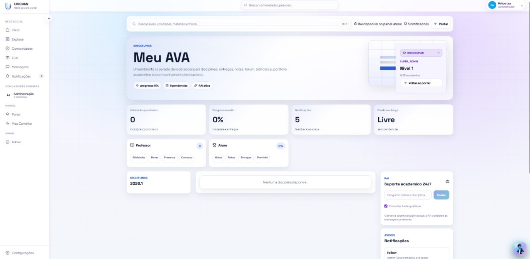
Figura 1 – Ambiente Virtual de Aprendizagem (AVA) integrado à plataforma UNIGRAM. Fonte: Elaborado pelos autores (2026).
A Figura 1 apresenta o Ambiente Virtual de Aprendizagem (AVA) da plataforma UNIGRAM. O módulo centraliza funcionalidades acadêmicas como gerenciamento de disciplinas, atividades, notas, frequência, correções, portfólio acadêmico e acompanhamento do progresso dos estudantes. Além disso, o ambiente integra recursos de inteligência artificial por meio do assistente RAi, oferecendo suporte acadêmico contextualizado e acesso unificado às informações institucionais.

2.2 Redes Sociais Integradas à Inteligência Artificial
As redes sociais integradas à IA transformam a forma como usuários interagem, aprendem e compartilham conteúdo. Mecanismos de recomendação, sistemas de personalização e modelos de PLN tornaram-se elementos centrais para definir postagens, sugerir conexões e entregar conteúdos relevantes. Em ambientes educacionais, essa integração amplia o engajamento e proporciona experiências mais adaptadas (RICCI ET AL., 2022; ISLAM ET AL., 2022).
A integração da IA em redes sociais educacionais traz desafios relativos à privacidade dos dados, à transparência algorítmica e à mitigação de vieses. A literatura destaca a necessidade de explicabilidade das recomendações e políticas claras de governança, especialmente em ambientes que processam dados acadêmicos e informações pessoais sensíveis (HOLMES; BIALIK; FADEL, 2019; UNITED STATES DEPARTMENT OF EDUCATION, 2023).

2.3 Controle de Acesso Baseado em Papéis (RBAC)
O Role-Based Access Control (RBAC) é um modelo de segurança em que as permissões são associadas a papéis, e os usuários são designados a esses papéis conforme suas funções. Formalizado por Sandhu et al. (1996), tornou-se padrão de facto em sistemas corporativos e educacionais pela capacidade de gerenciar permissões em larga escala. Em sistemas acadêmicos, o RBAC precisa ser complementado por escopos contextuais: não basta saber que alguém é professor; é necessário saber em qual instituição, curso, semestre, turma ou disciplina ele possui vínculo ativo e aprovado.
A adoção do modelo RBAC apresenta vantagens significativas em ambientes organizacionais complexos, especialmente pela redução da complexidade administrativa relacionada ao gerenciamento de permissões. Em vez de atribuir permissões individualmente a cada usuário, as permissões são associadas aos papéis organizacionais, simplificando a manutenção do sistema e reduzindo riscos de inconsistências. De acordo com Sandhu et al. (1996), o RBAC tornou-se um dos modelos de controle de acesso mais adotados em aplicações corporativas devido à sua flexibilidade e escalabilidade.
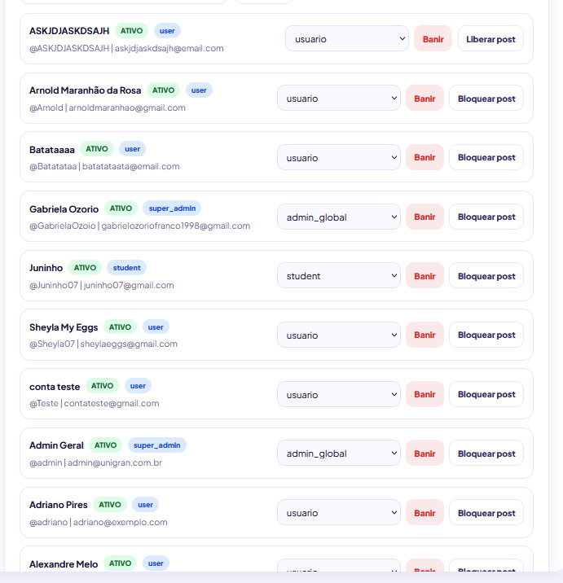
Figura 2– Gerenciamento de usuários e controle de permissões (RBAC) da plataforma UNIGRAM. Fonte: Elaborado pelos autores (2026).
Em sistemas educacionais, entretanto, o uso exclusivo do RBAC tradicional pode não ser suficiente. A necessidade de restringir acessos conforme vínculos institucionais específicos exige mecanismos complementares baseados em contexto. Assim, além do papel desempenhado pelo usuário, torna-se necessário considerar fatores como instituição, curso, disciplina e turma. Essa abordagem híbrida amplia a segurança da informação e contribui para a conformidade com legislações de proteção de dados, como a Lei Geral de Proteção de Dados (LGPD).

2.4 Banco de Dados Orientado a Grafos e Modelagem Semântica
O TypeDB é um banco de dados polimórfico com capacidades de raciocínio lógico sobre grafos semânticos. Diferentemente dos bancos relacionais tradicionais, que exigem tabelas intermediárias para relações de muitos-para-muitos, o TypeDB permite modelar entidades e relações como objetos de primeira classe, facilitando consultas sobre hierarquias complexas e relações transitivas. O domínio da UNIGRAM possui numerosas relações complexas: aluno em turma, professor em disciplina e semestre, disciplina em turma, oferta AVA ligada a disciplina e turma.
Os bancos de dados orientados a grafos têm recebido crescente atenção em cenários que demandam representação de relacionamentos complexos. Diferentemente dos modelos relacionais tradicionais, que estruturam os dados em tabelas, os bancos de grafos utilizam entidades e relações como elementos centrais da modelagem. Essa característica favorece consultas envolvendo múltiplos níveis hierárquicos e conexões indiretas, reduzindo a complexidade das operações de recuperação de dados.
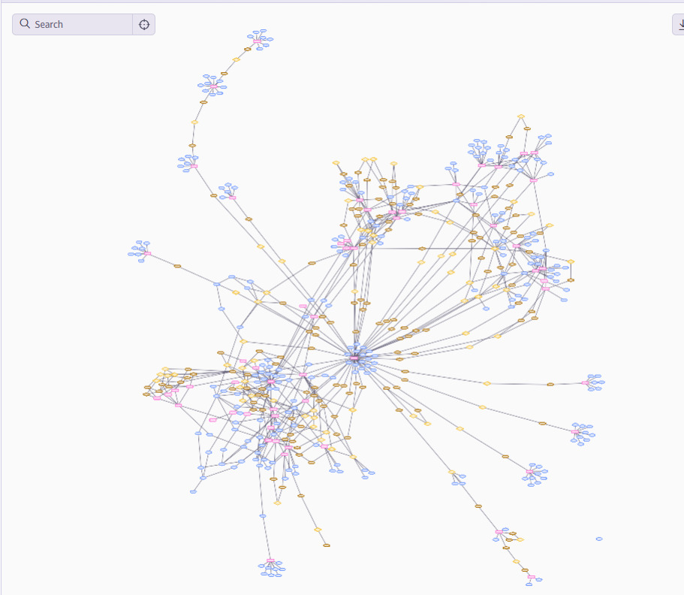
Figura 3 – Modelo de dados em grafo da plataforma UNIGRAM utilizando TypeDB. Fonte: Elaborado pelos autores (2026).
Segundo Robinson, Webber e Eifrem (2015), os bancos de grafos apresentam desempenho superior em aplicações cuja lógica depende fortemente de relacionamentos, como redes sociais, sistemas de recomendação e plataformas acadêmicas. Nesse contexto, o TypeDB destaca-se por incorporar recursos de modelagem semântica e inferência lógica, permitindo representar não apenas dados, mas também regras e conhecimentos associados ao domínio de aplicação. Essa capacidade torna a tecnologia particularmente adequada para ambientes acadêmicos que envolvem múltiplos perfis de usuários, estruturas hierárquicas e relacionamentos dinâmicos.

2.5 Portfólio Digital e Empregabilidade
O e-portfolio é uma coleção organizada de evidências de aprendizagem e competências disponibilizada em formato público ou semipúblico para verificação por empregadores. Estudos sobre aprendizagem ao longo da vida e desenvolvimento profissional indicam que portfólios digitais com evidências concretas de competências contribuem para ampliar a visibilidade profissional dos estudantes e fortalecer sua inserção no mercado de trabalho (MORAN, 2015; CASTELLS, 2018). O diferencial da UNIGRAM é a integração nativa entre AVA e portfólio: uma entrega acadêmica avaliada pode ser transformada em evidência pública com um único clique, gerando metadados verificáveis de disciplina, semestre, nota e instituição.
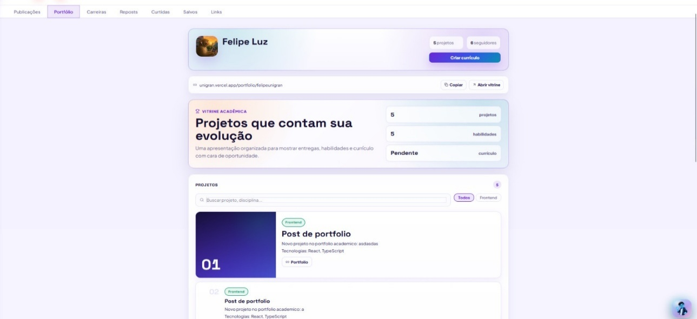
Figura 4 – Portfólio acadêmico e vitrine profissional da plataforma UNIGRAM. Fonte: Elaborado pelos autores (2026).

2.6 Engenharia de Software e Arquitetura de Sistemas Web
A Engenharia de Software consiste na aplicação sistemática de princípios, métodos e ferramentas para o desenvolvimento, manutenção e evolução de sistemas computacionais. Segundo Pressman e Maxim (2021), a adoção de práticas estruturadas de engenharia contribui para a qualidade, confiabilidade e manutenibilidade dos sistemas, reduzindo riscos associados ao desenvolvimento de software de grande porte.
No contexto das aplicações web modernas, a arquitetura cliente-servidor tornou-se um padrão consolidado. Nesse modelo, o cliente é responsável pela interface e interação com o usuário, enquanto o servidor centraliza regras de negócio, persistência de dados e integrações externas. Essa separação favorece a escalabilidade, a manutenção e a reutilização dos componentes do sistema.
Além disso, arquiteturas baseadas em APIs REST permitem a comunicação padronizada entre diferentes módulos e serviços, facilitando integrações e promovendo maior flexibilidade tecnológica. Conforme Fielding (2000), os princípios REST contribuem para sistemas distribuídos mais simples, desacoplados e escaláveis.
A UNIGRAM adota uma arquitetura cliente-servidor baseada em React no frontend e Node.js no backend, utilizando APIs REST para integração entre módulos acadêmicos, sociais e administrativos. Essa abordagem permite a evolução independente das camadas do sistema e favorece futuras expansões da plataforma.

2.7 Inteligência Artificial Generativa na Educação
A Inteligência Artificial (IA) tem desempenhado papel cada vez mais relevante nos ambientes educacionais, especialmente por meio de assistentes virtuais, sistemas de recomendação e ferramentas de apoio ao aprendizado. O avanço dos modelos de linguagem de grande escala (Large Language Models – LLMs) possibilitou a criação de sistemas capazes de interpretar linguagem natural, responder perguntas e fornecer suporte contextualizado aos usuários.
De acordo com o United States Department of Education (2023), a utilização responsável da IA na educação pode contribuir para a personalização do ensino, melhoria da experiência dos estudantes e apoio à tomada de decisão por parte de docentes e gestores. Entretanto, sua aplicação exige atenção especial à privacidade dos dados, transparência dos algoritmos e mitigação de possíveis vieses.
Na UNIGRAM, a inteligência artificial é implementada por meio do assistente contextual RAi, que utiliza informações autorizadas do ambiente acadêmico para auxiliar estudantes, professores e gestores. Diferentemente de assistentes genéricos, o RAi opera respeitando permissões institucionais e restrições de acesso definidas pelo modelo RBAC, reduzindo riscos de exposição indevida de informações acadêmicas.
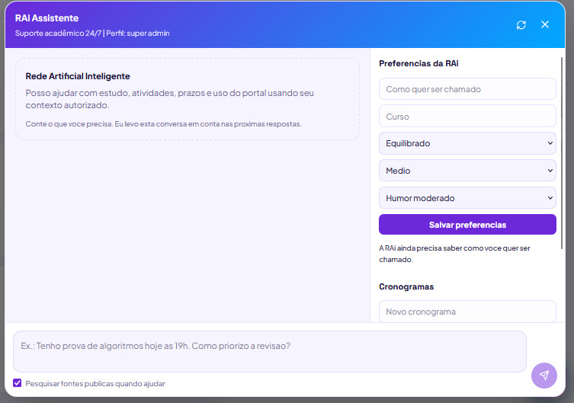
Figura 5– Interface do Assistente Acadêmico Inteligente RAi. Fonte: Elaborado pelos autores (2026).
Além do suporte operacional, a inteligência artificial aplicada à educação pode favorecer experiências de aprendizagem mais personalizadas e adaptativas. Segundo Holmes, Bialik e Fadel (2019), sistemas inteligentes são capazes de auxiliar estudantes em diferentes etapas do processo educacional, oferecendo recomendações, esclarecimento de dúvidas e acompanhamento individualizado, desde que sejam utilizados de forma ética e alinhada aos objetivos pedagógicos da instituição.

2.8 Transformação Digital na Educação Superior
A transformação digital tem promovido mudanças significativas na forma como instituições de ensino organizam seus processos acadêmicos, administrativos e pedagógicos. Esse movimento está associado à incorporação de tecnologias digitais capazes de integrar informações, automatizar tarefas e ampliar a eficiência operacional das organizações educacionais.
De acordo com Schwab (2016), a denominada Quarta Revolução Industrial é caracterizada pela convergência entre tecnologias digitais, físicas e inteligentes, impactando diversos setores da sociedade, incluindo a educação. Nesse cenário, as instituições de ensino são incentivadas a modernizar suas estruturas e adotar soluções tecnológicas capazes de atender às novas demandas de estudantes, professores e gestores.
O conceito de Educação 4.0 surge como resposta a esse contexto de transformação, propondo modelos educacionais mais conectados, colaborativos e centrados no estudante. Associado às transformações da Quarta Revolução Industrial (SCHWAB, 2016), esse paradigma preconiza que as instituições de ensino adotem tecnologias digitais para possibilitar novas formas de aprendizagem, comunicação e gestão acadêmica, contribuindo para experiências educacionais mais dinâmicas e personalizadas.
Entretanto, muitas instituições ainda operam com sistemas fragmentados, nos quais informações acadêmicas, administrativas e de comunicação encontram-se distribuídas em plataformas independentes. Essa fragmentação pode gerar redundância de dados, dificuldades de integração e experiências menos eficientes para os usuários.
Nesse contexto, a integração de sistemas acadêmicos torna-se um elemento estratégico para a modernização da educação superior. A UNIGRAM foi concebida com essa perspectiva, reunindo em uma única plataforma funcionalidades tradicionalmente distribuídas entre ambientes virtuais de aprendizagem, sistemas acadêmicos, portfólios profissionais, redes sociais e ferramentas de inteligência artificial, promovendo uma experiência mais integrada para toda a comunidade acadêmica.

2.9 Learning Analytics
Learning Analytics consiste na coleta, medição, análise e interpretação de dados gerados pelos estudantes durante suas atividades acadêmicas, com o objetivo de compreender e otimizar os processos de aprendizagem. Em ambientes educacionais digitais, essas informações podem ser obtidas por meio de acessos ao ambiente virtual de aprendizagem, participação em atividades, desempenho em avaliações e interações realizadas pelos usuários.
Segundo Isotani et al. (2019), a utilização de Learning Analytics permite identificar padrões de comportamento acadêmico, apoiar intervenções pedagógicas e fornecer informações relevantes para docentes e gestores educacionais. Dessa forma, torna-se possível acompanhar o progresso dos estudantes de maneira mais precisa e baseada em evidências.
Outra aplicação relevante está na identificação precoce de fatores associados à evasão acadêmica. Por meio da análise de indicadores como frequência, participação, desempenho e engajamento, instituições de ensino podem detectar situações de risco e implementar ações preventivas antes que o abandono ocorra. Essa abordagem contribui para melhorar a permanência estudantil e a qualidade do acompanhamento acadêmico.
No contexto da transformação digital da educação, Learning Analytics também fortalece a tomada de decisão baseada em dados. Relatórios e indicadores gerados a partir das informações acadêmicas permitem que gestores institucionais avaliem o desempenho de cursos, disciplinas e programas educacionais, favorecendo processos de planejamento e melhoria contínua.
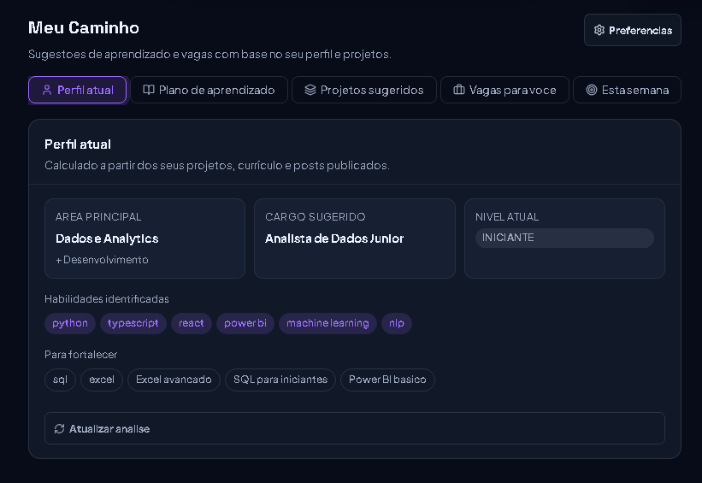
Figura 6 – Módulo de Learning Analytics e recomendação de carreira da plataforma UNIGRAM. Fonte: Elaborado pelos autores (2026).
A Figura 6 apresenta o módulo de Learning Analytics da plataforma UNIGRAM, responsável por analisar informações provenientes do portfólio acadêmico, currículo, projetos e publicações dos estudantes. Com base nesses dados, o sistema identifica competências desenvolvidas, sugere áreas de atuação profissional, recomenda trilhas de aprendizagem personalizadas e apresenta oportunidades de carreira compatíveis com o perfil do usuário.

2.10 Trabalhos Relacionados
Os Ambientes Virtuais de Aprendizagem (AVA) desempenham papel fundamental na educação contemporânea, permitindo a gestão de conteúdos, atividades e interações entre docentes e estudantes. Diversas plataformas são amplamente utilizadas por instituições de ensino, destacando-se Moodle, Google Classroom, Canvas LMS e Blackboard.
O Moodle é uma das soluções de código aberto mais difundidas no contexto educacional. Sua ampla adoção deve-se à flexibilidade de personalização e à variedade de recursos para gerenciamento de disciplinas, avaliações, fóruns e materiais didáticos. Apesar de sua robustez, apresenta foco predominante na gestão da aprendizagem, oferecendo suporte limitado à construção de portfólios profissionais e à integração nativa com recursos avançados de inteligência artificial.
O Google Classroom foi desenvolvido com o objetivo de simplificar a administração de turmas e atividades acadêmicas por meio da integração com o ecossistema Google. Sua facilidade de utilização favorece a adoção em diferentes níveis de ensino. Entretanto, a plataforma possui limitações relacionadas à personalização institucional, ao acompanhamento avançado da trajetória acadêmica dos estudantes e à construção de evidências profissionais verificáveis.
O Canvas LMS destaca-se pela interface moderna e pelos recursos de análise de aprendizagem, permitindo maior acompanhamento do desempenho dos estudantes. Contudo, sua proposta permanece centrada no gerenciamento educacional tradicional, sem incorporar de forma nativa funcionalidades de rede social acadêmica ou mecanismos integrados de portfólio profissional.
O Blackboard constitui uma das plataformas mais tradicionais do mercado educacional, oferecendo recursos avançados de gestão acadêmica, avaliação e acompanhamento de desempenho. Apesar disso, mantém foco na administração do processo de ensino-aprendizagem, sem proporcionar integração abrangente entre atividades acadêmicas, identidade profissional e inteligência artificial contextual.
Diferentemente dessas soluções, a UNIGRAM foi concebida como um ecossistema acadêmico integrado que reúne ambiente virtual de aprendizagem, rede social acadêmica, portfólio profissional, gestão institucional hierárquica e assistente contextual baseado em inteligência artificial. Enquanto as plataformas tradicionais normalmente concentram-se apenas na gestão educacional, a UNIGRAM busca reduzir a fragmentação dos sistemas utilizados pelas instituições de ensino, proporcionando uma experiência unificada para estudantes, professores, coordenadores e administradores. Além disso, a integração nativa entre AVA e portfólio permite que atividades acadêmicas sejam transformadas em evidências profissionais verificáveis, fortalecendo a empregabilidade dos estudantes e ampliando o valor prático da formação acadêmica.
Critério | Moodle | Google Classroom | Canvas LMS | Blackboard | UNIGRAM
Ambiente Virtual de Aprendizagem (AVA) | Sim | Sim | Sim | Sim | Sim
Gestão de Atividades e Avaliações | Sim | Sim | Sim | Sim | Sim
Rede Social Acadêmica Integrada | Não | Não | Não | Não | Sim
Assistente de IA Integrado | Parcial | Parcial | Parcial | Parcial | Sim
Portfólio Profissional Integrado | Limitado | Não | Parcial | Não | Sim
Hierarquia Institucional Completa | Parcial | Parcial | Sim | Sim | Sim
Learning Analytics | Sim | Limitado | Sim | Sim | Sim
Conversão de Atividades em Evidências Profissionais | Não | Não | Não | Não | Sim
Controle de Acesso por Escopo Institucional | Parcial | Não | Parcial | Parcial | Sim
Tabela 1 – Comparação entre Plataformas Acadêmicas e a UNIGRAM.

3 METODOLOGIA
A presente pesquisa caracteriza-se como uma pesquisa aplicada, pois busca solucionar um problema prático relacionado à fragmentação dos sistemas digitais utilizados por instituições de ensino superior (GIL, 2019). Quanto aos procedimentos técnicos, o trabalho configura-se como um estudo de caso, tendo como objeto de análise a plataforma UNIGRAM, desenvolvida pelos autores para integrar ambiente virtual de aprendizagem, rede social acadêmica, portfólio profissional, gestão institucional e assistência contextual por inteligência artificial (YIN, 2015).
A abordagem adotada é predominantemente qualitativa, uma vez que o foco está na análise do processo de desenvolvimento, na implementação das funcionalidades propostas e na avaliação da viabilidade técnica da solução (CRESWELL; CRESWELL, 2021). O desenvolvimento do sistema ocorreu de forma incremental e iterativa, utilizando princípios do framework Scrum para planejamento e organização das entregas, combinados com a metodologia Kanban para gerenciamento visual do fluxo de trabalho e acompanhamento das atividades desenvolvidas (SCHWABER; SUTHERLAND, 2020; PROJECT MANAGEMENT INSTITUTE, 2021).
Pilar Scrum | Descrição na UNIGRAM | Frequência
Product Backlog | Lista priorizada de funcionalidades e requisitos, refinada continuamente. | Contínuo
Sprint Planning | Seleção dos módulos a implementar no sprint. | Início de sprint
Daily Scrum | Reunião diária de 15 min para sincronizar progresso. | Diário
Sprint Review | Demonstração das funcionalidades com validação por cenários. | Fim de sprint
Sprint Retrospective | Revisão do processo e identificação de melhorias. | Fim de sprint
Tabela 2 – Aplicação da Metodologia Scrum no Desenvolvimento da UNIGRAM.
Durante o desenvolvimento foram realizadas atividades de levantamento de requisitos, modelagem do sistema, definição da arquitetura tecnológica, implementação dos módulos funcionais e validação por meio de cenários de uso representativos dos principais perfis da plataforma, como alunos, professores, coordenadores e administradores (PRESSMAN; MAXIM, 2020; SOMMERVILLE, 2019).

3.1 Universo e Amostra
O universo da pesquisa é composto pelos sistemas acadêmicos digitais utilizados em instituições de ensino superior, especialmente aqueles voltados à gestão acadêmica, ambientes virtuais de aprendizagem, comunicação institucional e construção de portfólios profissionais.
Como estudo de caso, a amostra utilizada corresponde à própria plataforma UNIGRAM e aos seus módulos funcionais implementados. Para fins de validação, foram considerados cenários simulados de utilização envolvendo os diferentes perfis de usuários previstos pelo sistema: aluno, professor, coordenador e administrador institucional. Esses cenários permitiram verificar o funcionamento das funcionalidades implementadas e sua aderência aos requisitos definidos durante o levantamento inicial (YIN, 2015).

3.2 Instrumentos
Os instrumentos utilizados nesta pesquisa foram fundamentados em técnicas de Engenharia de Software e análise de sistemas. Inicialmente, foi realizado o levantamento de requisitos funcionais e não funcionais a partir da identificação do problema de pesquisa e da análise de plataformas acadêmicas já consolidadas, como Moodle, Google Classroom, Canvas LMS e Blackboard (PRESSMAN; MAXIM, 2020; SOMMERVILLE, 2019).
Para modelagem e documentação da solução foram empregados diagramas UML, diagramas entidade-relacionamento (DER), fluxos BPMN, tabelas de requisitos, regras de negócio e protótipos de interface. Esses artefatos permitiram representar visualmente os processos, os relacionamentos entre entidades e o comportamento esperado do sistema (LARMAN, 2016; OMG, 2021).
Além disso, foram utilizados cenários de validação funcional para verificar o correto funcionamento dos módulos implementados, incluindo autenticação, controle de acesso baseado em papéis (RBAC), ambiente virtual de aprendizagem, portfólio profissional, rede social acadêmica, assistente inteligente RAi e dashboards institucionais (SOMMERVILLE, 2019).

3.3 Procedimentos
O desenvolvimento da plataforma UNIGRAM foi conduzido por meio de uma abordagem iterativa e incremental, utilizando princípios de metodologias ágeis para organização e acompanhamento das atividades. Para isso, foi empregado um quadro Kanban estruturado nas etapas Pendentes, Em Desenvolvimento, Validação e Pronto para Demo, permitindo o monitoramento contínuo das tarefas e a gestão do fluxo de trabalho (PROJECT MANAGEMENT INSTITUTE, 2021; SCHWABER; SUTHERLAND, 2020).
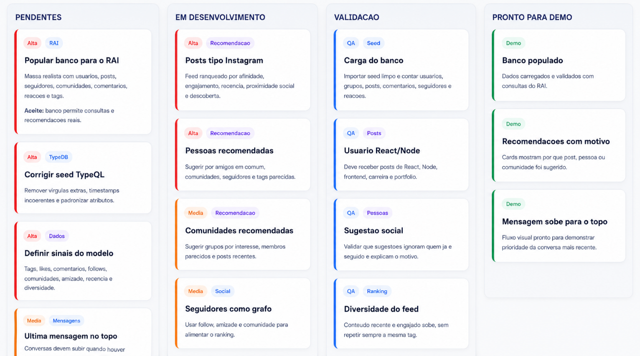
Figura 7 – Quadro Kanban utilizado no gerenciamento das atividades de desenvolvimento da plataforma UNIGRAM. Fonte: Elaborado pelos autores (2026).
Inicialmente, foram identificadas e priorizadas as funcionalidades necessárias para a plataforma, contemplando a modelagem da base de dados, a definição das regras de negócio, a estruturação dos mecanismos de recomendação da inteligência artificial RAi e a especificação dos módulos acadêmicos e sociais do sistema. Essa etapa teve como objetivo garantir o alinhamento da solução aos requisitos definidos para o projeto (PRESSMAN; MAXIM, 2020; SOMMERVILLE, 2019).
Na sequência, as funcionalidades foram implementadas de forma incremental, possibilitando a entrega contínua de novas capacidades ao sistema. Entre os recursos desenvolvidos destacam-se o ambiente virtual de aprendizagem, a rede social acadêmica, o portfólio profissional, os mecanismos de recomendação de usuários e comunidades, além dos módulos de autenticação, controle de acesso e inteligência artificial. Essa estratégia permitiu a evolução gradual da plataforma e a validação contínua dos resultados obtidos (SCHWABER; SUTHERLAND, 2020; MARTIN, 2019).
Após a implementação, cada funcionalidade passou por um processo de validação por meio de testes funcionais e análises dos fluxos de utilização. Foram avaliados aspectos relacionados à consistência dos dados, integração entre os módulos da aplicação, funcionamento das recomendações geradas pela IA e experiência de uso da plataforma, buscando assegurar a conformidade com os requisitos estabelecidos (PRESSMAN; MAXIM, 2020).
Por fim, as funcionalidades aprovadas foram disponibilizadas para demonstração e avaliação dos resultados. Nessa etapa foram analisados aspectos relacionados à integração dos módulos, qualidade das recomendações, usabilidade e potencial de aplicação da solução no contexto acadêmico. A análise dos resultados permitiu identificar oportunidades de melhoria e direcionamentos para futuras evoluções da plataforma UNIGRAM (YIN, 2015; SOMMERVILLE, 2019).

4 ANÁLISE E PROJETO DO SISTEMA

4.1 Personas e Requisitos
Persona | Necessidade Principal | Como a UNIGRAM Atende
Aluno | Acessar conteúdos, realizar atividades, acompanhar seu desempenho acadêmico e desenvolver sua identidade profissional. | AVA, dashboard de progresso, submissão de atividades, portfólio profissional e assistente RAi.
Professor | Gerenciar disciplinas, disponibilizar materiais didáticos, avaliar estudantes e acompanhar turmas. | Gestão da estrutura acadêmica, vínculo com cursos, acompanhamento de turmas e dashboards gerenciais.
Coordenador | Supervisionar cursos, acompanhar indicadores acadêmicos e garantir a organização institucional. | Hierarquia institucional, vínculo com curso e visão de indicadores.
Administrador | Gerenciar usuários, permissões e a operação institucional da plataforma. | Controle de universidades, membros, papéis de acesso, configurações e governança institucional.
Recrutador/Visitante | Avaliar competências, experiências e produções acadêmicas dos estudantes. | Acesso ao portfólio público contendo currículo, projetos, competências e evidências de aprendizagem.
Tabela 3 – Perfis de Usuários e Funcionalidades Correspondentes da UNIGRAM.
Os requisitos funcionais da plataforma foram organizados em oito módulos principais: (RF01) Autenticação e Controle de Acesso; (RF02) Hierarquia Institucional e Vínculos Acadêmicos; (RF03) Ambiente Virtual de Aprendizagem; (RF04) Portfólio Profissional; (RF05) Rede Social Acadêmica; (RF06) Assistente Inteligente RAi; (RF07) Dashboards e Analytics; e (RF08) Auditoria e Monitoramento.
Os requisitos não funcionais contemplam aspectos relacionados à segurança da informação, por meio de controle de acesso baseado em papéis (RBAC), autenticação via JWT e trilhas de auditoria; escalabilidade, por meio da separação em camadas e modularização dos componentes; privacidade e proteção de dados em conformidade com a LGPD; e manutenibilidade, por meio da organização do sistema em domínios funcionais independentes.

4.2 Modelo de Dados (TypeDB)
O TypeDB foi escolhido como banco principal pelo perfil semântico do domínio. O modelo define tipos de entidades (person, university, campus, course, semester, class-group, subject, academic-course-offering, post, community, portfolio) e tipos de relações. Essa estrutura permite consultas que atravessam a hierarquia institucional sem múltiplos JOINs explícitos, representando uma vantagem técnica direta sobre o modelo relacional para este domínio.

4.3 Regras de Negócio Principais
Regra | Descrição | Impacto
Unicidade de instituição | Criação verifica duplicidade por slug/CNPJ. | Evita conflito de identidade pública.
Hierarquia obrigatória | Campus → universidade; curso → campus; turma → semestre. | Mantém integridade hierárquica.
Vínculo aprovado para aluno | Matrícula exige papel de student aprovado e conta ativa. | Protege a instituição.
Vínculo aprovado para professor | Atribuição docente exige papel aprovado e ativo. | Evita acesso indevido ao diário.
Oferta AVA com base curricular | Oferta só abre depois do vínculo turma-disciplina. | Evita oferta sem base curricular.
Entrega pode virar portfólio | Submissão acadêmica gera publicação com metadados. | Transforma avaliação em evidência.
RAi respeita escopo | Contexto depende do papel e dos vínculos do usuário. | Reduz risco de vazamento de dados.
Tabela 4 – Regras de Negócio Implementadas na UNIGRAM.

5 IMPLEMENTAÇÃO DA PLATAFORMA

5.1 Arquitetura Geral
A arquitetura segue um estilo cliente-servidor com SPA no frontend, API REST modular no backend e persistência orientada a relações semânticas. O frontend concentra a experiência de uso enquanto o backend centraliza autenticação, autorização, regras de negócio e integração com serviços externos. O TypeDB atua como base principal para entidades e relações complexas. A figura a seguir ilustra as quatro camadas da arquitetura e as tecnologias de cada uma.
A adoção de arquiteturas distribuídas em aplicações web modernas favorece a escalabilidade, a manutenção e a evolução contínua dos sistemas. Segundo Sommerville (2019), a separação entre camadas de apresentação, lógica de negócio e persistência de dados contribui para reduzir acoplamentos e facilitar futuras expansões da aplicação.

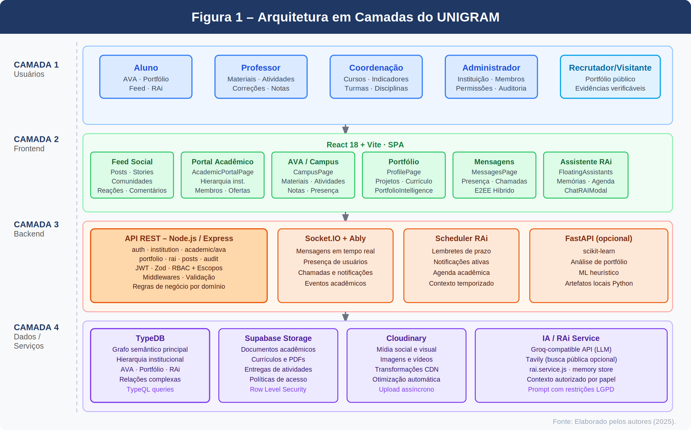
Figura 8 – Arquitetura em Camadas da UNIGRAM. Fonte: Elaborado pelos autores (2026).
Camada | Tecnologias | Responsabilidade
Frontend | React 18, Vite, Framer Motion, CSS modular | SPA: interface social, portal acadêmico, AVA, portfólio, RAi
Backend | Node.js, Express, Socket.IO, Zod, JWT, bcryptjs | APIs REST, autenticação, RBAC, orquestração e regras de negócio
Banco principal | TypeDB | Grafo semântico: usuários, instituições, AVA, publicações, portfólio, RAi
Arquivos e IA | Supabase Storage, Cloudinary, Groq API, FastAPI | Documentos, mídia, assistente contextual e análise de portfólio
Tabela 5 – Arquitetura Tecnológica da Plataforma UNIGRAM.

5.2 Hierarquia Institucional e Fluxo Acadêmico
A hierarquia institucional é o alicerce que garante contexto a todas as operações do sistema. A figura a seguir mostra como a estrutura vai de universidade até oferta AVA, e como o RBAC delimita o escopo de cada papel.
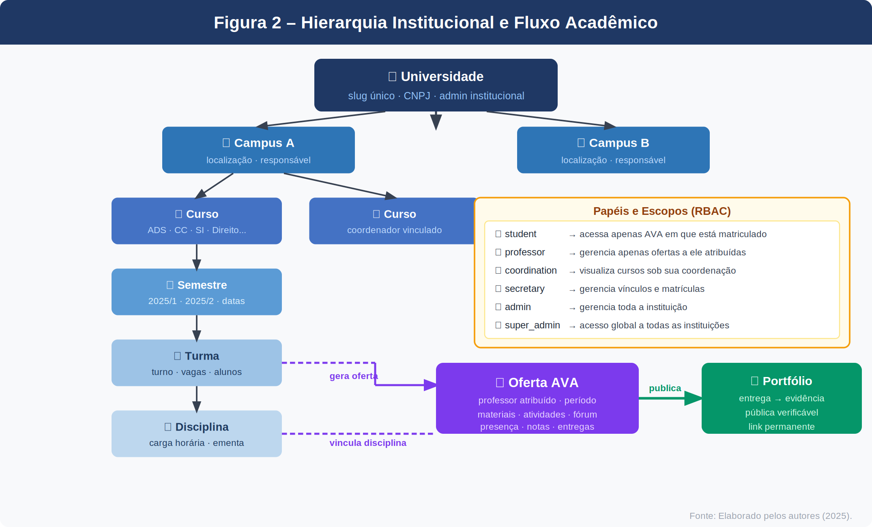
Figura 9 – Hierarquia Institucional e Fluxo Acadêmico. Fonte: Elaborado pelos autores (2026).

5.3 Frontend (React/Vite)
O frontend é uma Single Page Application organizada por páginas, componentes, contexto de autenticação, serviços de API e módulos compartilhados. A navegação principal ocorre por estado interno no App.jsx, em vez de roteador tradicional. Essa decisão simplifica a aplicação, mas é reconhecida como limitação técnica: impede deep links, URLs compartilháveis internas e facilidade de testes automatizados de interface – melhoria prevista.
Área de Tela | Componentes Principais | Função
Feed social | HomePage, PostComposer, Stories, FeedItem | Publicações, tendências, reações, comentários e reposts
Portal acadêmico | AcademicPortalPage | Gestão institucional, hierarquia, membros e criação de ofertas AVA
AVA/Campus | CampusPage | Materiais, atividades, entregas, fórum, presença, correções
Portfólio | ProfilePage, PortfolioIntelligencePage | Projetos, currículo, habilidades, análise e link público
Mensagens | MessagesPage, ChatBox, E2EE service | Conversas, presença, chamadas e criptografia E2EE híbrida
Assistente RAi | FloatingAssistants, ChatRAIModal | Assistente global, memórias, agenda e fontes
Tabela 6 – Estrutura das Telas e Componentes da Plataforma UNIGRAM.

5.4 Backend (Node.js/Express)
O backend é implementado em Node.js com Express e módulos por domínio. A API trabalha com JSON, validação por Zod, autenticação por JWT, RBAC centralizado e consultas TypeQL. A regra de autorização combina permissões globais e verificações de escopo institucional. Não basta saber que alguém é professor; é necessário saber em qual oferta, disciplina ou curso ele possui vínculo aprovado.
Módulo | Responsabilidade | Exemplos de Regras
auth | Login, registro, sessão, JWT e RBAC | Usuário banido não acessa; papel vem do banco; permissões herdadas.
institution | Universidades, campi, cursos, semestres, turmas, disciplinas e vínculos | Membro precisa estar aprovado e ativo para papel institucional.
academic/ava | AVA, materiais, atividades, entregas, fórum, presença e notas | Aluno só acessa AVA matriculado; professor só gerencia sua oferta.
portfolio | Portfólio público, currículo, análise e itens publicados | Entregas AVA podem virar evidências com metadados verificáveis.
rai | Assistente inteligente, memórias, agenda e contexto autorizado | RAi não inventa dados institucionais; só usa contexto permitido.
audit | Registro de operações sensíveis | POST/PATCH/DELETE auditados com fallback local.
Tabela 7 – Principais Módulos do Backend e suas Responsabilidades.

5.5 Banco de Dados TypeDB: Modelagem Semântica
O TypeDB é usado como banco principal pela natureza relacional e semântica do domínio. A figura a seguir ilustra as principais entidades e relações do grafo semântico, mostrando como os domínios social, institucional, AVA, portfólio e RAi se relacionam em torno da entidade central person.
Os bancos de dados orientados a grafos destacam-se pela capacidade de representar relações complexas de forma natural e eficiente. De acordo com Robinson, Webber e Eifrem (2015), essa abordagem é especialmente adequada para domínios altamente conectados, nos quais a navegação entre relacionamentos possui papel central na modelagem dos dados.
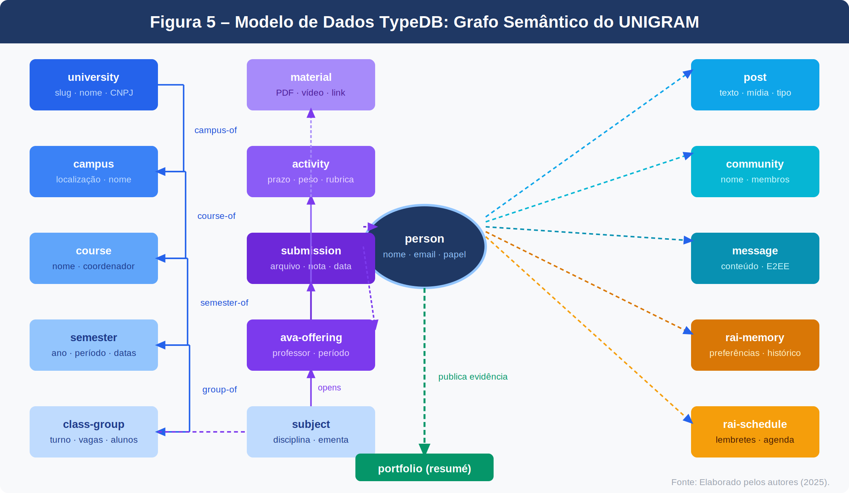
Figura 10 – Modelo de Dados TypeDB: Grafo Semântico da UNIGRAM. Fonte: Elaborado pelos autores (2025).
Categoria | Exemplos de Entidades/Relações | Finalidade
Social | person, post, comment, reaction, community, membership | Rede social acadêmica e interação entre usuários
Institucional | university, campus, course, semester, class-group, subject | Estrutura acadêmica oficial e hierarquia
AVA | academic-course-offering, academic-enrollment, academic-material, academic-activity, academic-submission | Ambiente virtual de aprendizagem
Portfólio | academic-resume, portfolio metadata em posts | Evidências públicas e currículo profissional
RAi | rai-user-profile, rai-memory, rai-chat-message, rai-schedule, rai-reminder | Personalização e agenda inteligente
Tabela 8 – Categorias de Entidades e Relações do Modelo de Dados da UNIGRAM.
Risco técnico identificado: a pasta de migrações do TypeDB contém apenas migrações parciais no estado atual do repositório. O sistema utiliza muitos tipos e atributos que precisam de esquema versionado completo. Tratado explicitamente como melhoria de engenharia: sem migrações completas, a reprodutibilidade do ambiente em nova instalação fica prejudicada.

5.6 Controle de Acesso (RBAC)
O controle de acesso é centralizado em backend/src/modules/auth/rbac.js, que define a hierarquia de papéis, aliases, permissões diretas, herança e middlewares de autorização. O diferencial é a combinação de papel com escopo: um professor não ganha acesso a todas as disciplinas; o sistema verifica se ele possui relação aprovada com a oferta, disciplina ou curso específico.
O controle de acesso baseado em papéis (RBAC) organiza permissões a partir das funções exercidas pelos usuários dentro do sistema. Segundo Sandhu et al. (1996), esse modelo simplifica a administração de privilégios, melhora a segurança e reduz a complexidade da gestão de acessos em ambientes organizacionais.

Papel | Escopo | Capacidades Principais
user | Usuário comum | Recursos sociais básicos, perfil e portfólio manual.
student | Aluno vinculado | AVA matriculado, entregar atividades, publicar portfólio.
professor | Docente vinculado | Materiais, atividades, presença e correções em ofertas atribuídas.
coordination | Coordenação | Acompanhar cursos e estrutura sob coordenação.
secretary | Secretaria | Apoiar gestão acadêmica e vínculos institucionais.
admin | Administrador institucional | Gerenciar instituição, membros, cursos e indicadores.
super_admin | Administrador global | Acesso amplo a papéis, permissões e instituições.
Tabela 9 – Papéis de Usuário e Níveis de Acesso na UNIGRAM.

5.7 Assistente RAi: Pipeline e Contextualização
O RAi é um dos componentes mais estratégicos do projeto porque transforma a plataforma em um ambiente assistido por contexto. A figura a seguir mostra as seis etapas do pipeline, desde a sanitização da entrada até a geração de resposta restrita ao escopo do usuário.
Assistentes inteligentes baseados em inteligência artificial têm sido utilizados para ampliar a personalização da experiência educacional e facilitar o acesso à informação. Segundo Holmes, Bialik e Fadel (2019), sistemas desse tipo podem atuar como mecanismos de apoio ao processo de aprendizagem, desde que respeitem critérios de transparência, privacidade e uso responsável dos dados.
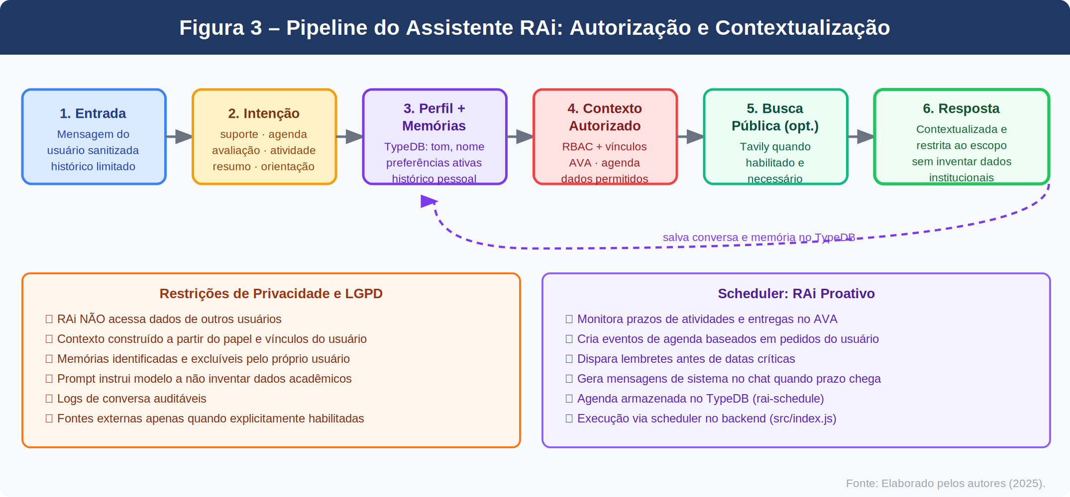
Figura 11 – Pipeline do Assistente RAi: Autorização e Contextualização. Fonte: Elaborado pelos autores (2026).

Etapa do Pipeline | Como Ocorre | Valor para o Sistema
1. Entrada | A mensagem passa por sanitização e limitação de histórico. | Reduz ruído e melhora segurança do prompt.
2. Intenção | Serviço identifica suporte, agenda, atividade, resumo, orientação. | Permite responder adequadamente ao objetivo.
3. Perfil + Memórias | TypeDB armazena preferências (tom, tamanho de resposta, memórias). | Personalização sem depender apenas do texto imediato.
4. Contexto Autorizado | RAi chama dados do AVA e da instituição conforme papel e vínculos. | Evita exposição indevida de dados acadêmicos.
5. Busca Pública (opt.) | Tavily usado quando habilitado e quando intenção exige fontes externas. | Diferencia conhecimento interno de informação pública.
6. Resposta | Prompt instrui a não inventar dados institucionais. | Uso responsável de IA em contexto educacional sensível.
Tabela 10 – Fluxo de Funcionamento da Inteligência Artificial RAi.

5.8 Fluxo AVA → Portfólio: Diferencial Central
O fluxo a seguir ilustra o diferencial central da UNIGRAM: a integração nativa entre o AVA e o portfólio profissional, que permite ao aluno transformar entregas acadêmicas avaliadas em evidências públicas verificáveis com um único clique.
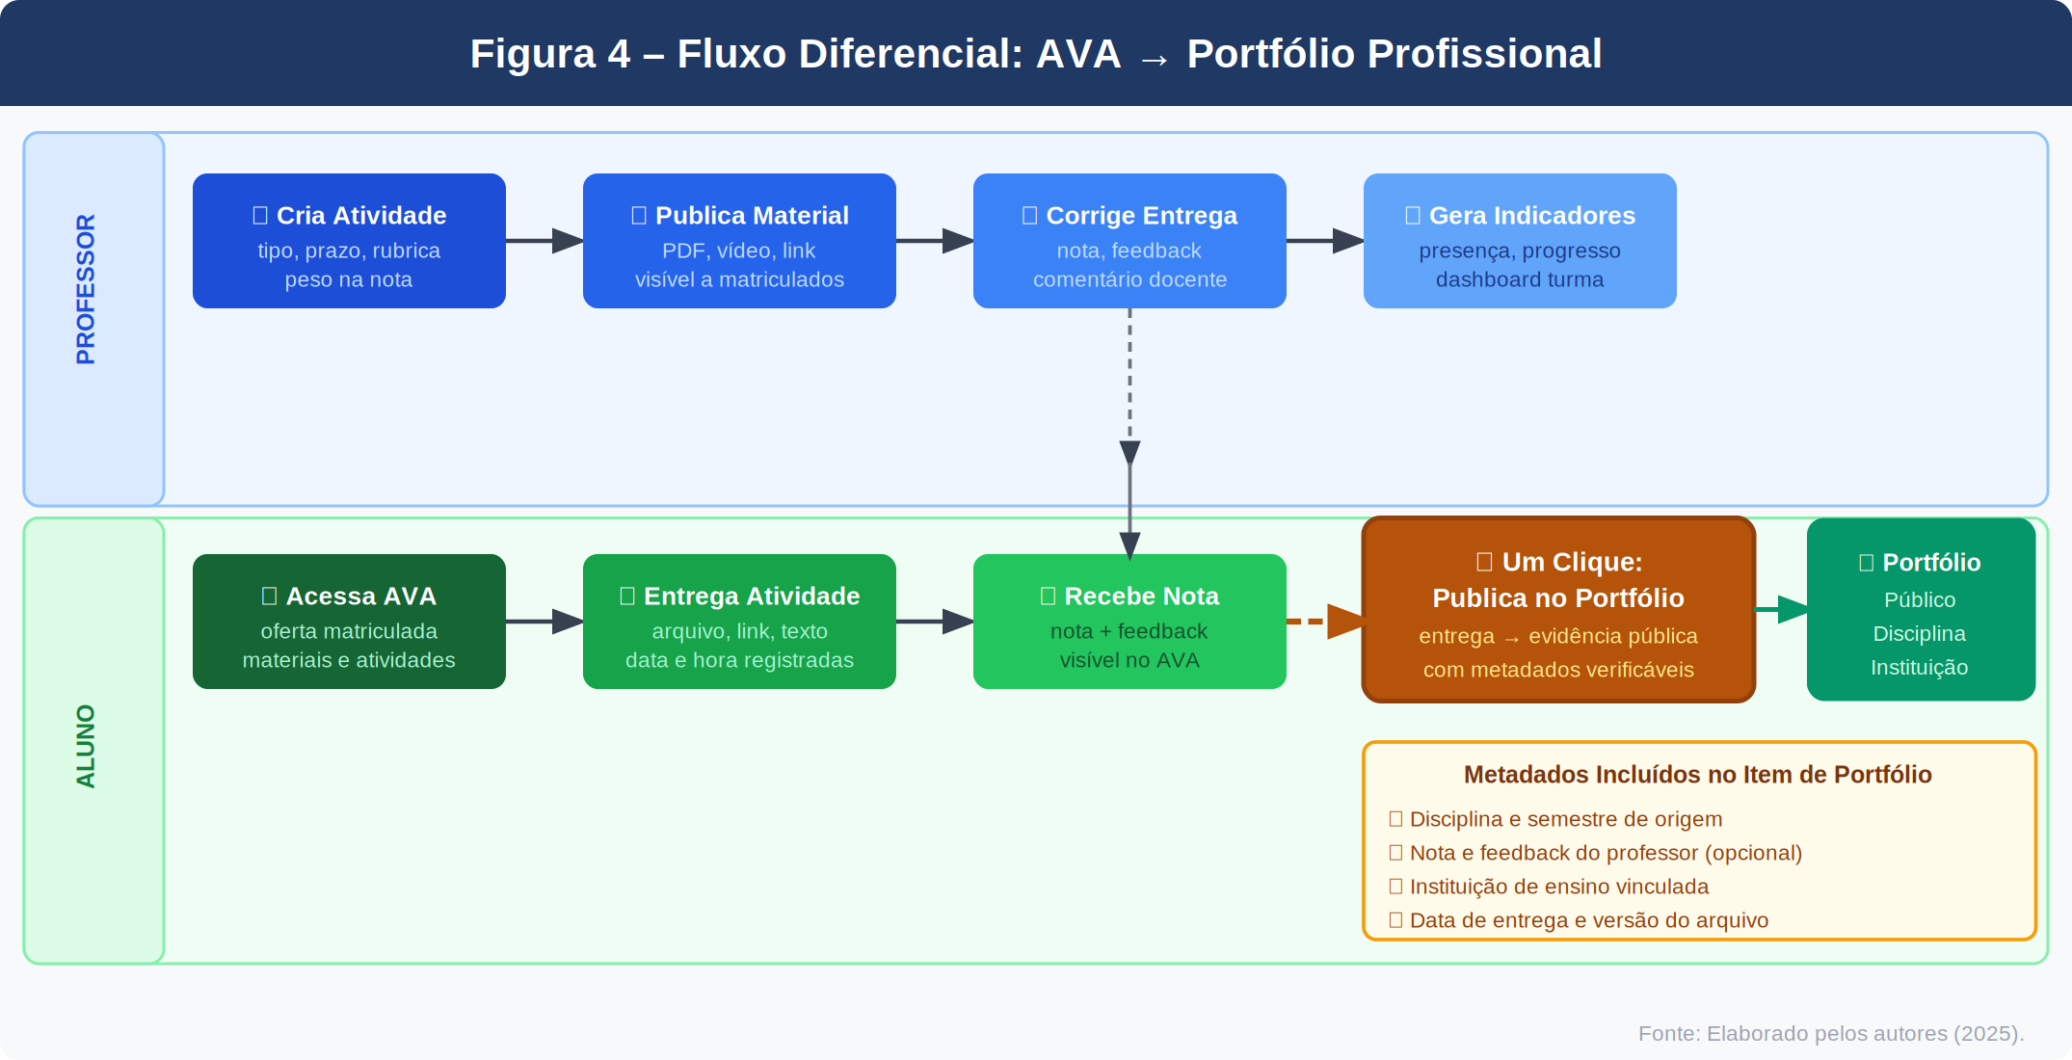
Figura 12 – Fluxo Diferencial: AVA → Portfólio Profissional. Fonte: Elaborado pelos autores (2026).

5.9 Diagramas UML e Mapeamento de Processos
Os diagramas UML e os modelos de processos apresentados nesta seção têm como objetivo representar visualmente a estrutura, o comportamento e os fluxos operacionais da plataforma UNIGRAM. Esses artefatos auxiliam na compreensão dos requisitos do sistema, dos relacionamentos entre entidades, das interações entre usuários e das regras de negócio implementadas. Além disso, contribuem para a documentação técnica do projeto, facilitando futuras manutenções, evoluções e validações arquiteturais.

5.9.1 Diagrama de Casos de Uso
O diagrama de casos de uso representa os principais perfis de interação do sistema, incluindo aluno, professor, coordenador e administrador, evidenciando as funcionalidades disponíveis para cada papel e seus respectivos níveis de acesso.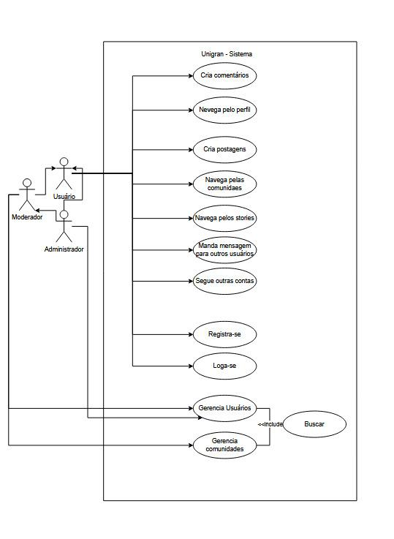
Figura 13 -- Diagrama de Casos de Uso (UML). Fonte: Elaborado pelos autores (2025).

5.9.2 Diagrama de Classes
O diagrama de classes a seguir detalha a estrutura estática do sistema, com as principais classes, atributos, métodos e relacionamentos. A classe Usuario é central, com relações de composição e associação para Perfil, Postagem, Mensagem, Notificação, Comunidade, Comentário e Reação.
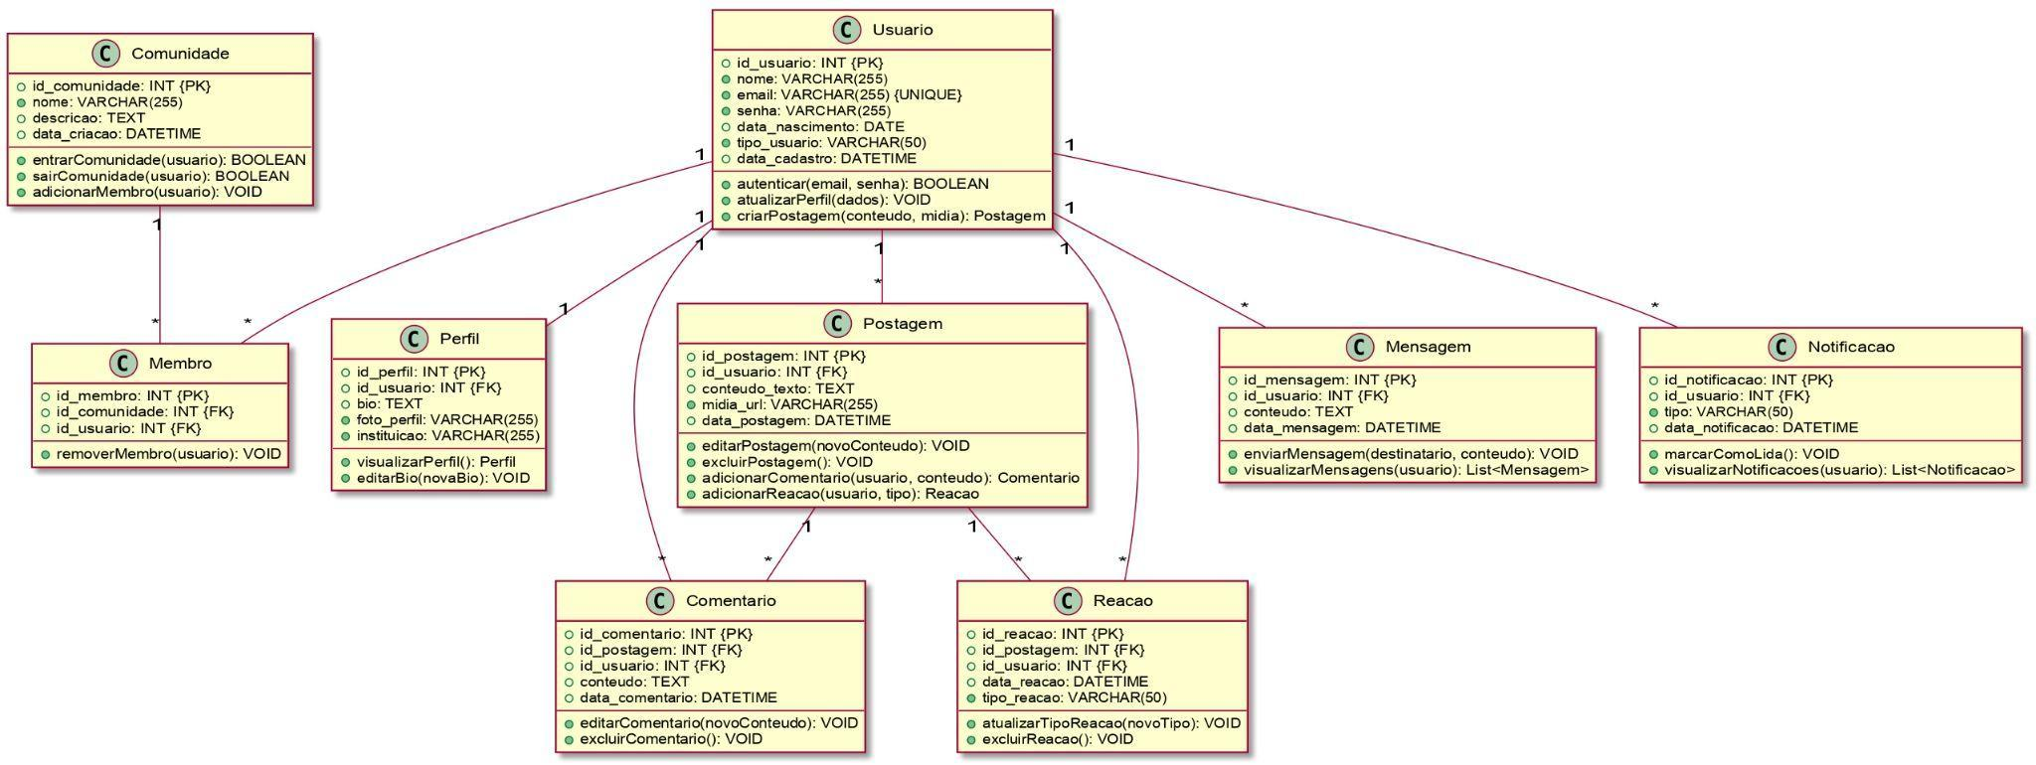
Figura 14 – Diagrama de Classes (UML). Fonte: Elaborado pelos autores (2025).

5.9.3 Diagramas Entidade-Relacionamento
Os diagramas a seguir representam o modelo lógico de dados do sistema em duas notações complementares. O primeiro utiliza notação Crow's Foot (pé de galinha), amplamente adotada em ferramentas de modelagem de banco de dados. O segundo apresenta o modelo ER estendido com cardinalidades e chaves primárias/estrangeiras explícitas.
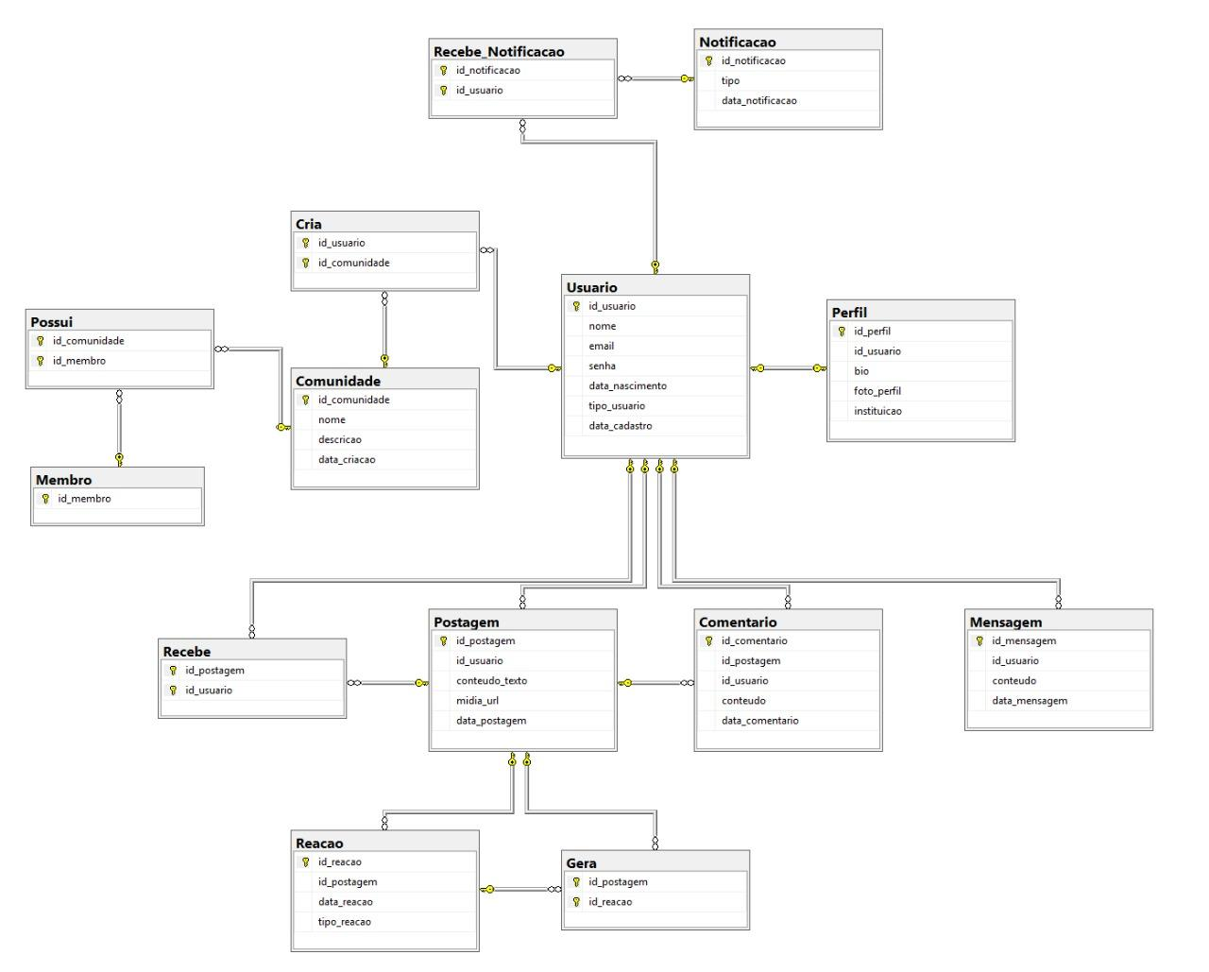
Figura 15 – Diagrama Entidade-Relacionamento (DER) – Notação Crow's Foot. Fonte: Elaborado pelos autores (2025).
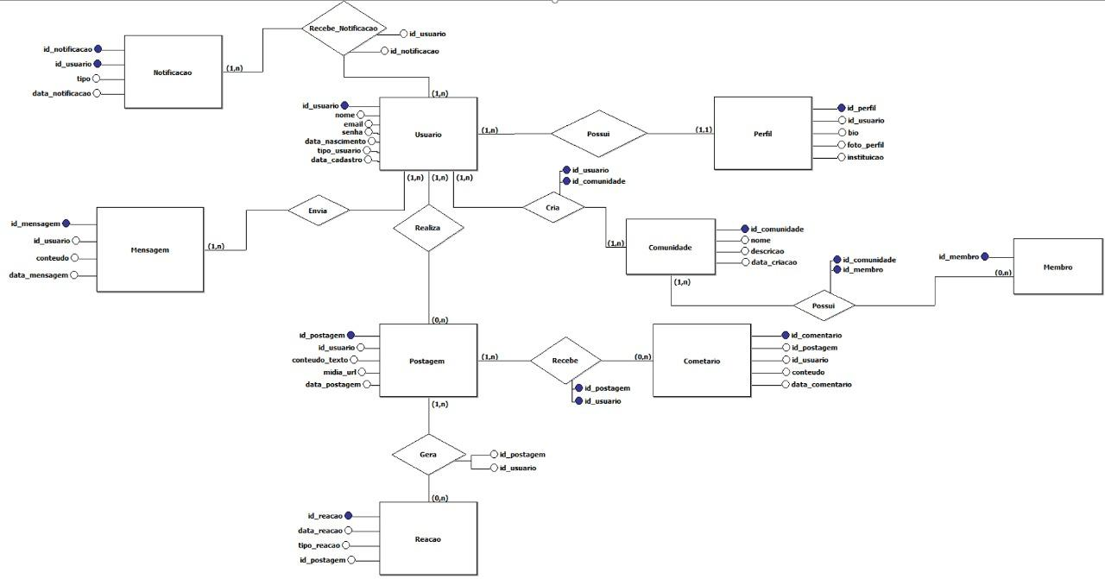
Figura 16 – Diagrama ER Estendido – Modelo Completo. Fonte: Elaborado pelos autores (2025).

5.9.4 Fluxos BPMN dos Processos Principais
Os fluxos BPMN a seguir documentam os quatro processos principais da plataforma em swimlanes com raias para Usuário e Sistema, evidenciando responsabilidades e pontos de integração entre camadas.
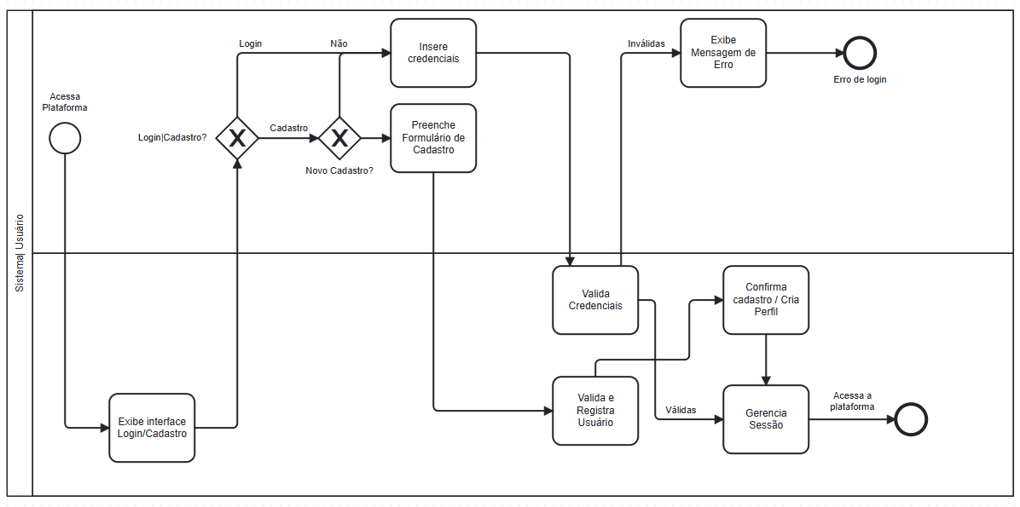
Figura 17 – Fluxo BPMN: Autenticação e Cadastro. Fonte: Elaborado pelos autores (2025).
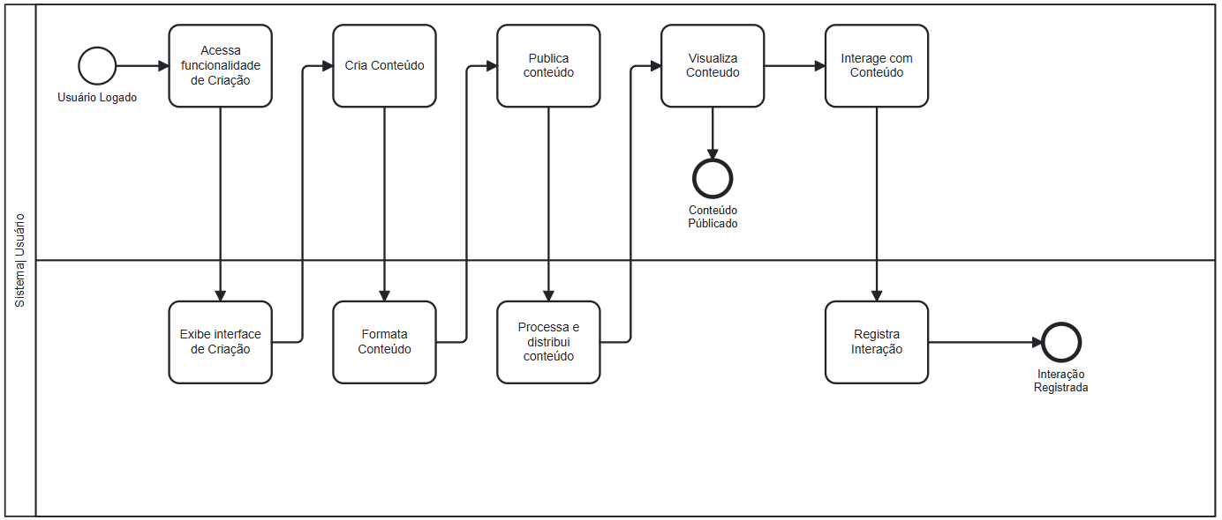
Figura 18 – Fluxo BPMN: Criação e Interação com Conteúdo. Fonte: Elaborado pelos autores (2025).

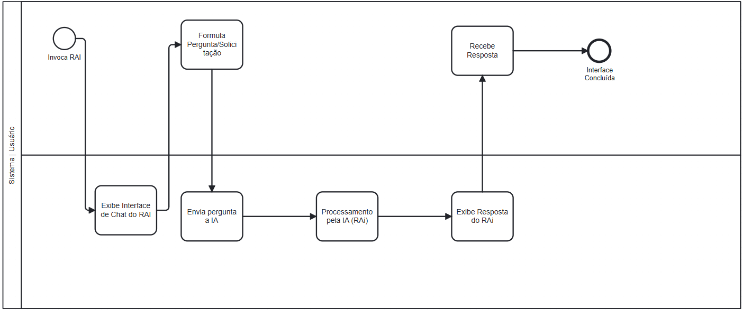
Figura 19 – Fluxo BPMN: Utilização da IA RAi. Fonte: Elaborado pelos autores (2025).
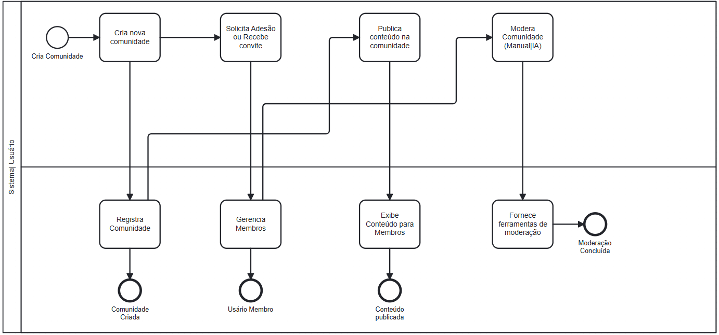
Figura 20 – Fluxo BPMN: Gerenciamento de Comunidades. Fonte: Elaborado pelos autores (2025).

5.9.5 Fluxo Sistêmico Geral
O diagrama a seguir apresenta o fluxo sistêmico completo da plataforma, desde o acesso inicial do usuário até o encerramento de sessão, passando pelos módulos de perfil, postagens, comunidades e mensagens.
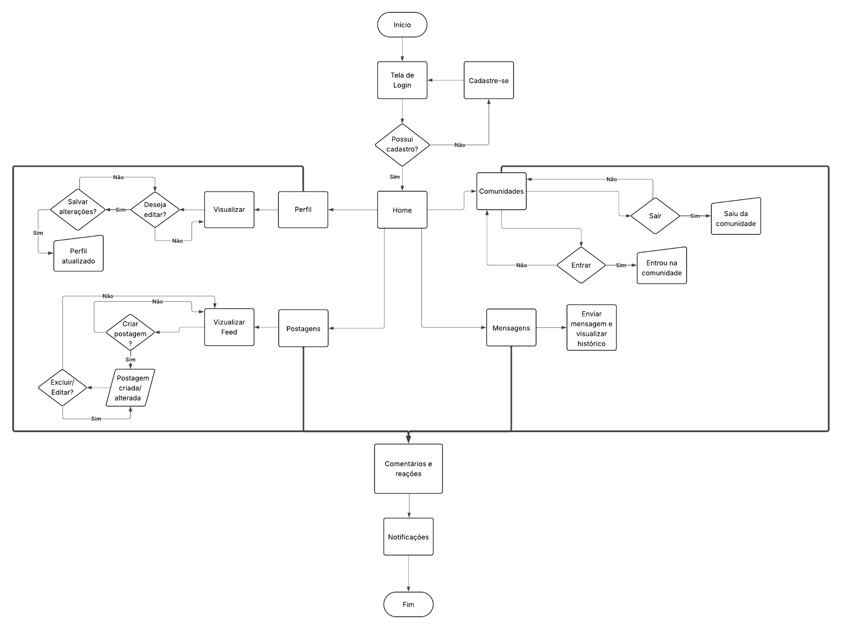
Figura 21 – Fluxo Sistêmico Geral da Plataforma. Fonte: Elaborado pelos autores (2025).
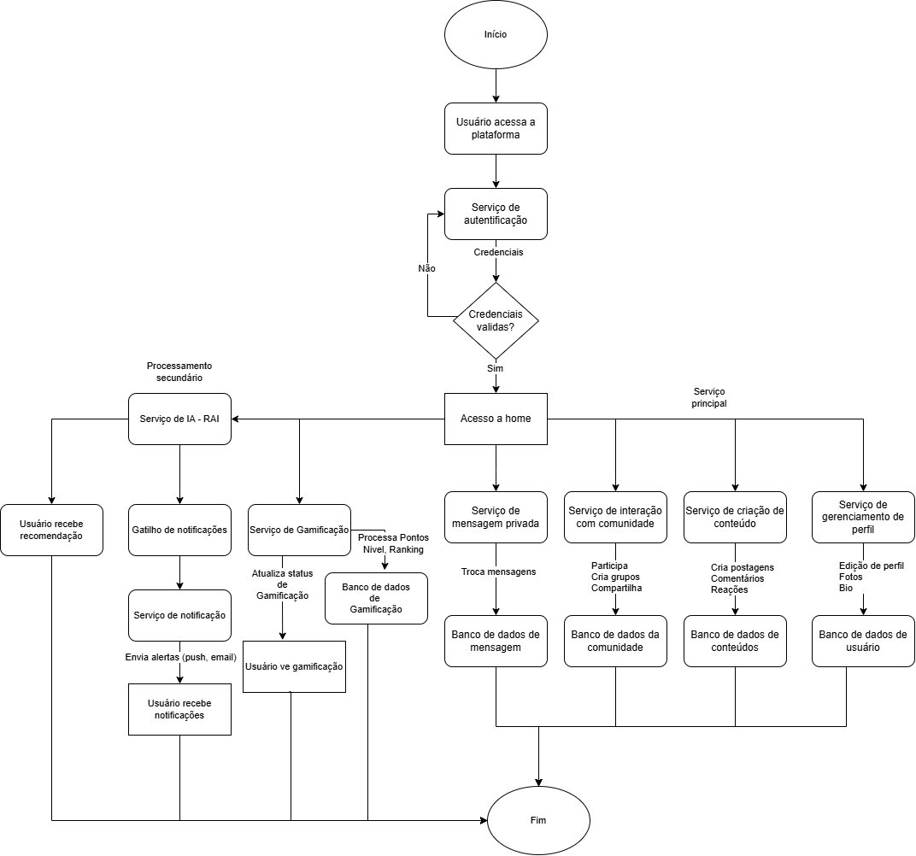
Figura 22 – Fluxo de Serviços e Módulos do Sistema. Fonte: Elaborado pelos autores (2025).

5.10 Funcionalidades Implementadas
Módulo | Funcionalidades
Autenticação | JWT, validação de usuário ativo, registro, login, recuperação de sessão.
RBAC | Papéis, aliases, permissões, herança, middlewares de autorização por rota.
Perfis e portfólio | Portfólio público, currículo, análise de competências, link público.
Rede social | Feed, publicações, reações, comentários, reposts, stories, comunidades.
Mensagens | Conversas, presença, chamadas, base para E2EE.
Hierarquia institucional | Universidades, campus, cursos, semestres, turmas, disciplinas, vínculos.
AVA | Materiais, atividades, submissões, presença, notas, fórum, painel docente.
Portfólio acadêmico | Publicação de entrega AVA como item de portfólio com metadados verificáveis.
Assistente RAi | Chat, memórias, agenda, contexto acadêmico, fontes públicas opcionais.
Dashboards | Indicadores de progresso, presença, pendências, engajamento e Power BI.
Auditoria | Registro de operações sensíveis com fallback local.
Tabela 11 – Módulos Funcionais e Funcionalidades Implementadas na UNIGRAM.

5.11 LGPD e Segurança
A UNIGRAM trata dados pessoais de usuários em contexto educacional, categoria sensível pela natureza dos dados acadêmicos envolvidos. A conformidade com a LGPD foi endereçada em múltiplas dimensões: coleta mínima de dados, consentimento explícito para publicação de portfólio, controle de acesso via RBAC com escopos, auditoria de operações sensíveis, direito ao esquecimento implementado, e memórias do RAi identificadas e excluíveis pelo usuário. A instituição de ensino atua como controladora; a UNIGRAM atua como operadora, processando dados conforme instrução da instituição.
A proteção de dados pessoais tornou-se um requisito essencial para plataformas digitais que processam informações de usuários. A Lei Geral de Proteção de Dados Pessoais estabelece princípios relacionados à finalidade, necessidade, transparência e segurança das informações, exigindo que organizações implementem mecanismos adequados para o tratamento responsável dos dados (BRASIL, 2018).

5.12 Cronograma do Projeto
O cronograma detalhado a seguir ilustra as quatro fases do projeto distribuídas ao longo do período de desenvolvimento, com marcos de entrega e atividades paralelas nas áreas de design, backend, frontend e integração de IA.
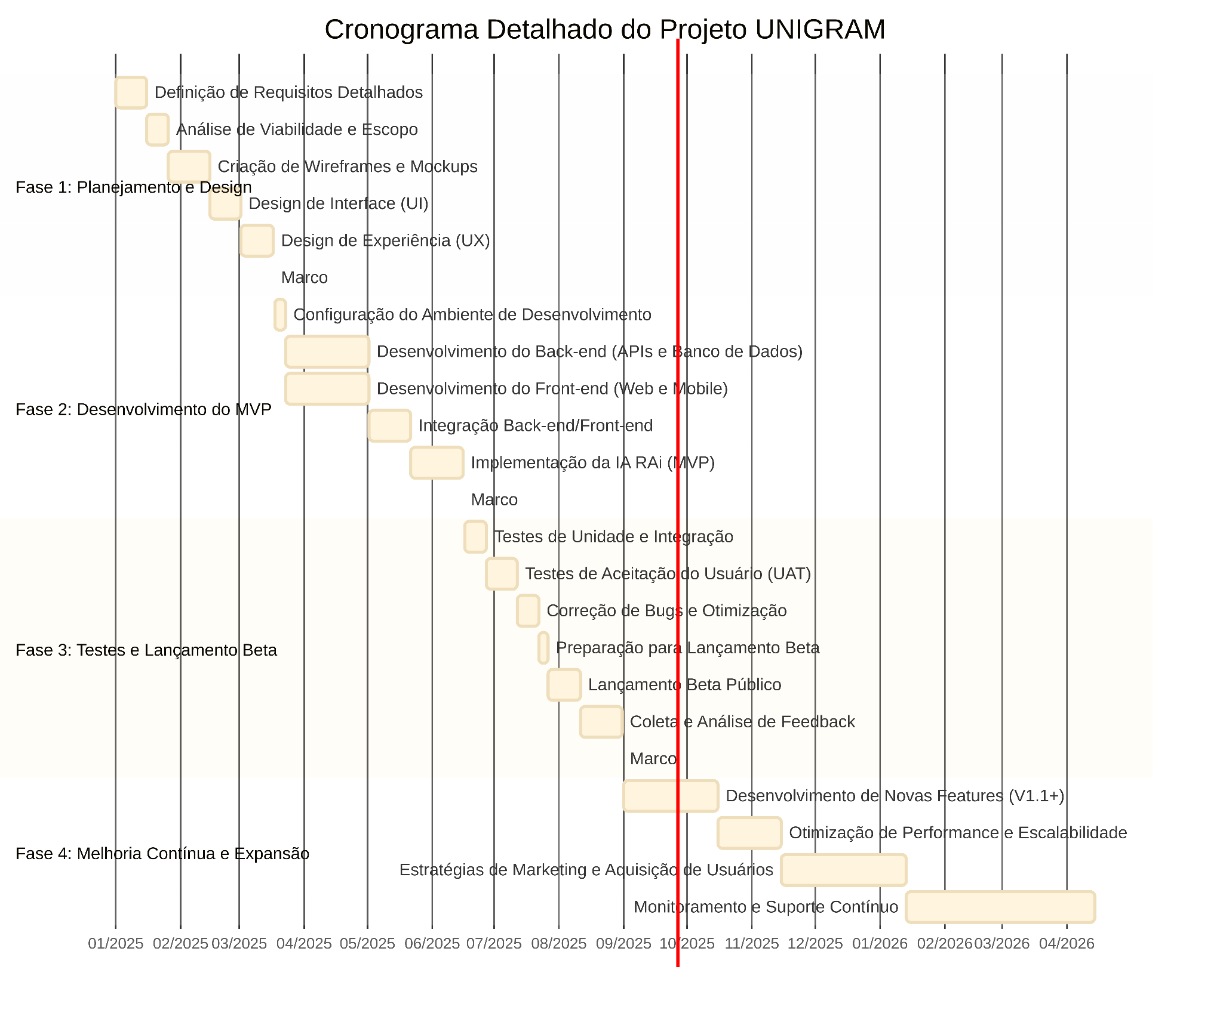
Figura 23 – Cronograma Detalhado do Projeto (Gantt). Fonte: Elaborado pelos autores (2025).

6 AVALIAÇÃO E DISCUSSÃO

6.1 Cenários de Validação Funcional
Cenário | Fluxo Executado | Resultado
CF01 – Estrutura acadêmica | Admin cria universidade → campus → curso → semestre → turma → disciplina → oferta AVA. | Conforme. Hierarquia criada com validação de duplicidade.
CF02 – Matrícula de aluno | Aluno solicita vínculo → admin aprova → aluno matriculado → acessa AVA. | Conforme. Controle de vínculo e papel validados.
CF03 – Fluxo de atividade | Professor cria atividade → aluno entrega → professor corrige → aluno recebe nota. | Conforme. Escopos validados (professor só acessa sua oferta).
CF04 – Publicação portfólio | Aluno publica entrega acadêmica como item de portfólio com metadados. | Conforme. Item publicado com referência à oferta AVA.
CF05 – Consulta RAi | Aluno consulta RAi sobre prazo de atividade → resposta com contexto autorizado. | Conforme. RAi não retornou dados de outros usuários.
CF06 – Controle de acesso | Aluno tenta acessar oferta sem matrícula; professor tenta acessar oferta de outro. | Conforme. Backend retornou HTTP 403 em ambos os casos.
CF07 – Auditoria | Admin executa exclusão de membro. | Conforme. Operação registrada com identificação do ator.
Tabela 12 – Casos de Teste Funcionais e Resultados Obtidos.

6.2 Tabela de Status das Funcionalidades
Funcionalidade | Status | Observação
Autenticação JWT e RBAC | Pronto | –
Hierarquia institucional completa | Pronto | –
Feed social e comunidades | Pronto | –
Mensagens e presença em tempo real | Pronto | –
AVA (materiais, atividades, notas, presença, fórum) | Pronto | –
Portfólio público com link verificável | Pronto | –
Publicação de entrega AVA no portfólio | Pronto | Diferencial central implementado.
Assistente RAi com contexto acadêmico | Pronto | –
Dashboards básicos e dados para Power BI | Pronto | –
Auditoria de operações sensíveis | Pronto | –
Criptografia ponta a ponta (E2EE) | Parcial | Base implementada; modo estrito pendente.
Painéis Master BI e Admin Hub | Parcial | Implementados, mas não conectados à navegação principal.
Migrações TypeDB completas e versionadas | Parcial | Instalação limpa requer trabalho adicional.
Testes automatizados | Futuro | Cobertura de RBAC, AVA e RAi planejada.
React Router (roteamento real) | Futuro | Substituição da navegação por estado.
Learning analytics avançado (risco de evasão) | Futuro | –
Tabela 13 – Status de Implementação das Funcionalidades da Plataforma UNIGRAM.

6.3 Pontos Fortes
- Arquitetura modular por domínios, que facilita manutenção e evolução incremental.
- Modelo acadêmico rico com hierarquia institucional completa (6 níveis).
- Integração nativa entre AVA e portfólio, transformando entregas em evidências verificáveis.
- RBAC centralizado com escopo institucional, mais seguro que permissões globais simples.
- TypeDB adequado ao domínio de relações complexas semânticas.
- Assistente RAi com memórias, agenda e contexto autorizado – diferencial de produto.
- Frontend com experiência ampla e moderna para múltiplas personas.
- Auditoria de operações sensíveis para rastreabilidade e conformidade LGPD.
- Código com intenção clara de produto, não apenas protótipo isolado.

6.4 Limitações e Riscos
A identificação das limitações e riscos do sistema é fundamental para compreender os desafios técnicos ainda existentes e orientar futuras evoluções da plataforma. Embora a UNIGRAM tenha alcançado os objetivos propostos para um MVP funcional, algumas restrições arquiteturais, operacionais e de segurança foram observadas durante o desenvolvimento. A Tabela 14 apresenta as principais limitações identificadas, seus impactos potenciais e as estratégias propostas para mitigação.

Limitação | Impacto | Mitigação Proposta
Migrações TypeDB incompletas | Alta – dificulta instalação limpa e reprodução acadêmica. | Criar esquema completo versionado e seeds por ambiente.
Ausência de testes automatizados | Alta – aumenta risco de regressões em fluxos críticos. | Cobertura de RBAC, AVA, RAi e frontend.
Navegação por estado (sem React Router) | Média – limita deep links, histórico e acessibilidade. | Adotar React Router ou solução equivalente.
Painéis admin não conectados à navegação | Média – funcionalidade implementada pode parecer inexistente. | Conectar Sidebar/App com guardas de permissão.
E2EE sem modo estrito | Média/Alta – pode reduzir expectativa de privacidade. | Implementar modo estrito e indicador visual ao usuário.
Risco de vazamento de dados pelo RAi | Alta – memórias e contexto podem expor dados indevidos. | Logs explicáveis, política de retenção, testes de isolamento.
Tabela 14 – Limitações Identificadas, Impactos e Estratégias de Mitigação na UNIGRAM.

6.5 Trabalhos Futuros
Embora a UNIGRAM tenha demonstrado viabilidade técnica e funcional como plataforma acadêmica integrada, diversas oportunidades de evolução foram identificadas durante o desenvolvimento e avaliação do sistema.
Como prioridade técnica, destaca-se a implementação de uma suíte completa de testes automatizados, abrangendo testes unitários, de integração e de interface, com foco nos módulos de autenticação, controle de acesso, ambiente virtual de aprendizagem e assistente contextual RAi. Essa melhoria contribuirá para aumentar a confiabilidade do sistema e reduzir riscos de regressão durante futuras manutenções.
Outra evolução importante consiste na conclusão das migrações versionadas do TypeDB, permitindo maior reprodutibilidade do ambiente de desenvolvimento e implantação. Também é recomendada a adoção de um sistema de roteamento baseado em React Router, proporcionando suporte a deep links, melhor navegação e maior aderência às boas práticas de aplicações web modernas.
No contexto da inteligência artificial, trabalhos futuros incluem a ampliação das capacidades do assistente RAi por meio de mecanismos de explicabilidade das respostas, feedback assistido para atividades acadêmicas, geração de recomendações personalizadas de aprendizagem e integração com modelos especializados em educação.
Adicionalmente, pretende-se expandir os recursos de Learning Analytics, permitindo a identificação precoce de riscos de evasão, análise de engajamento acadêmico e geração de indicadores avançados para apoio à tomada de decisão por parte de docentes, coordenadores e gestores institucionais.
Por fim, recomenda-se o fortalecimento dos mecanismos de privacidade e segurança, incluindo a implementação completa da criptografia ponta a ponta (E2EE) em modo estrito, políticas avançadas de retenção de dados e mecanismos adicionais de auditoria para operações sensíveis realizadas pelo sistema.

7 CONSIDERAÇÕES FINAIS
O presente trabalho atingiu seus objetivos ao desenvolver e analisar criticamente a UNIGRAM, uma plataforma acadêmica inteligente que integra gestão institucional hierárquica, AVA, rede social acadêmica, portfólio profissional e assistente de IA contextual. A análise demonstrou que o sistema não é uma ideia abstrata: há implementação concreta de fluxos, permissões, entidades, relações e interfaces para múltiplas personas.
O maior valor técnico do projeto reside em três contribuições combinadas: a modelagem semântica do domínio acadêmico complexo em TypeDB; o RBAC com escopos institucionais, que garante que cada ator opere dentro de seus vínculos; e a integração nativa entre AVA e portfólio, que transforma entregas acadêmicas avaliadas em evidências profissionais verificáveis. Os diagramas desenvolvidos – arquitetura em camadas, hierarquia institucional, pipeline do RAi, fluxo AVA→portfólio e grafo TypeDB – demonstram visualmente a coerência e a profundidade técnica do sistema.
O maior valor social e educacional está na proposta de aproximar a universidade, o aluno e o mercado de trabalho. A fragmentação entre sistemas acadêmicos prejudica especialmente os egressos, que constroem seu histórico profissional a partir de documentos avulsos sem autenticidade verificável. A UNIGRAM cria uma ponte entre trabalho acadêmico e evidência profissional.
As principais limitações identificadas – migrações incompletas, ausência de testes automatizados, navegação sem roteamento real, painéis administrativos parcialmente integrados e necessidade de hardening para produção – são tratadas explicitamente como trabalhos futuros com propostas concretas de mitigação. O sistema é um MVP funcional, não uma versão de produção ampla. Essa distinção é clara e intencional.
Como trabalhos futuros, destacam-se: completar migrações TypeDB e criar seeds por ambiente; implementar cobertura de testes automatizados para fluxos críticos; adotar React Router para roteamento real; aprimorar o RAi com rubricas, feedback assistido e explicabilidade das fontes; desenvolver learning analytics avançado com risco de evasão e engajamento por turma; e fortalecer a E2EE com modo estrito.
Durante o desenvolvimento foram implementados módulos funcionais de autenticação, controle de acesso baseado em papéis, gestão institucional hierárquica, ambiente virtual de aprendizagem, rede social acadêmica, portfólio profissional, dashboards analíticos e o assistente contextual RAi. Os testes funcionais realizados demonstraram conformidade dos fluxos críticos do sistema, validando a viabilidade técnica da arquitetura proposta e comprovando que a plataforma atende aos requisitos definidos durante as etapas de análise e projeto.
Em síntese, a UNIGRAM consolida-se como uma proposta tecnicamente sólida e socialmente relevante para o campo da tecnologia educacional. O aprendizado técnico acumulado – arquitetura de sistemas web modernos, modelagem semântica, controle de acesso granular, integração de IA contextual e análise crítica de limitações – fortalece a formação dos autores como analistas de sistemas capazes de enfrentar problemas complexos com rigor metodológico e visão de produto.

REFERÊNCIAS
BRASIL. Lei nº 13.709, de 14 de agosto de 2018. Lei Geral de Proteção de Dados Pessoais (LGPD). Diário Oficial da União, Brasília, DF, 15 ago. 2018.

CAPES. Educação 4.0: transformando o ensino na era digital. Brasília: CAPES, 2020. Disponível em: https://educapes.capes.gov.br. Acesso em: 10 set. 2025.

CASTELLS, Manuel. A sociedade em rede. São Paulo: Paz e Terra, 2018.

FIELDING, Roy Thomas. Architectural Styles and the Design of Network-based Software Architectures. 2000. Tese (Doutorado em Ciência da Computação) – University of California, Irvine, 2000.

HOLMES, Wayne; BIALIK, Maya; FADEL, Charles. Artificial Intelligence in Education: Promises and Implications for Teaching and Learning. Boston: Center for Curriculum Redesign, 2019.

KENSKI, Vani Moreira. Tecnologias e ensino presencial e a distância. Campinas: Papirus, 2019.

MORAN, José Manuel. Educação e tecnologias digitais. São Paulo: Papirus, 2015.

PRESSMAN, Roger S.; MAXIM, Bruce R. Engenharia de Software: uma abordagem profissional. 9. ed. Porto Alegre: AMGH, 2021.

RICCI, Francesco et al. Recommender Systems Handbook. 3. ed. New York: Springer, 2022.

ROBINSON, Ian; WEBBER, Jim; EIFREM, Emil. Graph Databases. 2. ed. Sebastopol: O'Reilly Media, 2015.

SANDHU, Ravi S. et al. Role-Based Access Control Models. IEEE Computer, v. 29, n. 2, p. 38–47, 1996.

SCHWAB, Klaus. A quarta revolução industrial. São Paulo: Edipro, 2016.

SIEMENS, George. Learning Analytics: The Emergence of a Discipline. American Behavioral Scientist, v. 57, n. 10, p. 1380–1400, 2013.

SOMMERVILLE, Ian. Engenharia de software. 10. ed. São Paulo: Pearson, 2019.

STALLINGS, William. Criptografia e segurança de redes: princípios e práticas. 7. ed. São Paulo: Pearson, 2018.

UNITED STATES. Department of Education. Inteligência artificial e o futuro do ensino e da aprendizagem. Washington: U.S. Department of Education, 2023.

ISOTANI, Seiji et al. Artificial Intelligence in Education. Cham: Springer, 2019.

CECIERJ. Educação a distância e transformação digital no ensino superior. Rio de Janeiro: Fundação CECIERJ, 2021.

ISLAM, M. R. et al. Artificial Intelligence in Social Media: Opportunities, Challenges, and Future Directions. Journal of Information Technology Research, v. 15, n. 1, p. 1-18, 2022.

SIEMENS, George; BAKER, Ryan S. J. d. Learning analytics and educational data mining: towards communication and collaboration. In: INTERNATIONAL CONFERENCE ON LEARNING ANALYTICS AND KNOWLEDGE, 2., 2012. Proceedings [...]. New York: ACM, 2012. p. 252-254.

CRESWELL, John W.; CRESWELL, J. David. Projeto de pesquisa: métodos qualitativo, quantitativo e misto. 5. ed. Porto Alegre: Penso, 2021.

GIL, Antonio Carlos. Métodos e técnicas de pesquisa social. 7. ed. São Paulo: Atlas, 2019.

OMG – OBJECT MANAGEMENT GROUP. Business Process Model and Notation (BPMN) Version 2.0.1. Needham: OMG, 2021.

SCHWABER, Ken; SUTHERLAND, Jeff. The Scrum Guide. Scrum.org, 2020.

YIN, Robert K. Estudo de caso: planejamento e métodos. 5. ed. Porto Alegre: Bookman, 2015.

LARMAN, Craig. Utilizando UML e padrões: uma introdução à análise e ao projeto orientados a objetos e ao desenvolvimento iterativo. 3. ed. Porto Alegre: Bookman, 2016.
MARTIN, Robert C. Arquitetura Limpa: o guia do artesão para estrutura e design de software. Rio de Janeiro: Alta Books, 2019.

FOWLER, Martin. Refactoring: improving the design of existing code. 2. ed. Boston: Addison-We

